# BAB IV

# RANCANGAN DAN IMPELEMNTASI SISTEM

## Rancangan Usulan

### *Use Case Diagram*

*Use Case* merupakan sebuah rangkaian yang terkait dalam sistem yang dikerjakan oleh admin untuk menggambarkan fungsional dari sistem sarana dan prasarana agar dapat dimengerti oleh pengguna, fungsi sistem dan menu apa saja yang terdapat dalam sistem bisa dilihat pada Gambar 4.1 :

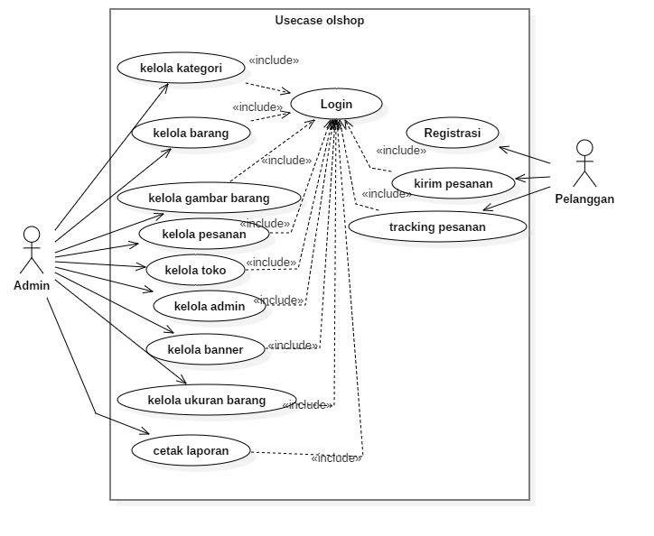

Gambar 4. 1 Usecase diagram yang diusulkan

1. Definisi dan Deskripsi Aktor

Aktor pihak-pihak yang terlibat didalam sebuah sistem. simbol yang digunakan untuk aktor adalah orang, tapi aktor tidak saja orang akan tetapi sistem juga bisa termasuk kedalam aktor, biasanya dinyatakan dengan menggunakan kata benda

Tabel 4.1 Definisi dan Deskripsi Aktor

|  |  |
| --- | --- |
| **Aktor** | **Deskripsi** |
| Admin | Pihak yang terlibat dalam proses pengelolaan data marketing dan transaksi pemesanan. |
| Pelanggan | Pihak yang terlibat dalam pengajuan pembelian barang. |

1. Definisi *Use Case*

Pada table dibawah ini akan dijelaskan definisi dari setiap *case* yang ada pada diagram *use case system* sarana dan prasarana.

Tabel 4.2 Definisi *Use Case*

|  |  |  |
| --- | --- | --- |
| **No** | ***Use Case*** | **Deskripsi** |
| 1 | *Registrasi* | Kegiatan dimana proses penginputan data pelanggan untuk mendapatkan akun. |
| 2 | *Login* | Kegiatan dimana proses menginputkan data *username* dan *password* untuk mejalankan sistem informasi sarana dan prasarana. |
| 3 | Kirim pesanan | Suatu proses atau kegiatan dimana melakukan pemesanan. |
| 4 | *Tracking* pesanan | Suatu proses untuk melihat pesanan dan mengakhiri pesanan ketika pesanan udah sampai pada pelanggan |
| 5 | Kelola kategori | Kegiatan untuk mengelola kategori (menambah, mengubah, menghapus) yang akan dijual |
| 6 | Kelola barang | Kegiatan untuk mengelola (menambah, mengubah, menghapus) barang yang akan dijual |
| 7 | Kelola gambar barang | Kegiatan untuk mengelola (menambahkan, menghapus) gambar barang |
| 8 | Kelola pesanan | Kegiatan untuk memproses pesanan yang telah diajukan oleh pelanggan |
| 9 | Kelola toko | Kegiatan untuk menginput data toko |
| 10 | Kelola admin | Kegiatan untuk mengelola admin (menambahkan, menghapus, mengubah) |
| 11 | Kelola *banner* | Kegiatan untuk menambahkan *banner* |
| 12 | Kelola ukuran baju | Kegiatan untuk mengelola ukuran barang yang akan dijual |
| 13 | Cetak laporan | Kegiatan untuk mendapatkan laporan penjualan |

### *Activity Diagram*

*Activity* *Diagram* merupakan rancangan aliran aktivitas atau aliran kerja dalam sebuah sistem yang akan dijalankan

1. *Activity* *diagram* *registrasi*

*Activity* *diagram* *registrasi* menjelaskan alur dalam melakukan pendaftaran pelanggan.

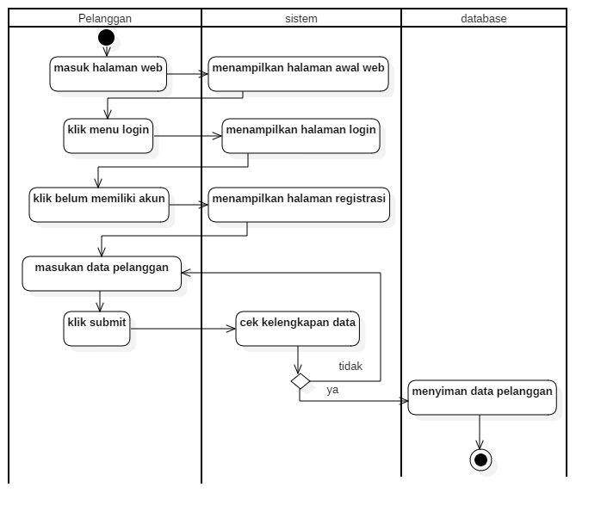

Gambar 4. 2 Activity diagram registrasi

1. *Activity* *diagram* *login*

Pada *activity* diagram *login*, menjelaskan bagaimana pelanggan yang sudah memiliki akun masuk keakunnya.

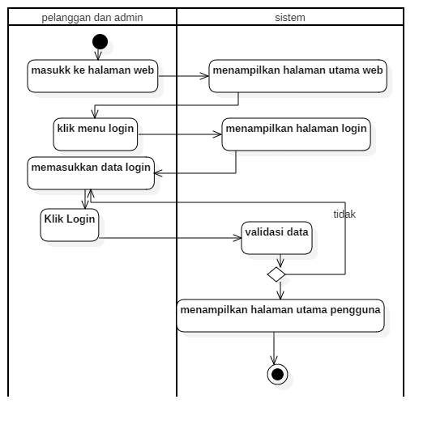

Gambar 4. 3 Activity diagram login

1. *Activity* *diagram* transaksi pemesanan

Pada *activity* *diagram* transaksi pemesanan, menjelaskan bagaimana pelanggan melakukan pemesanan.

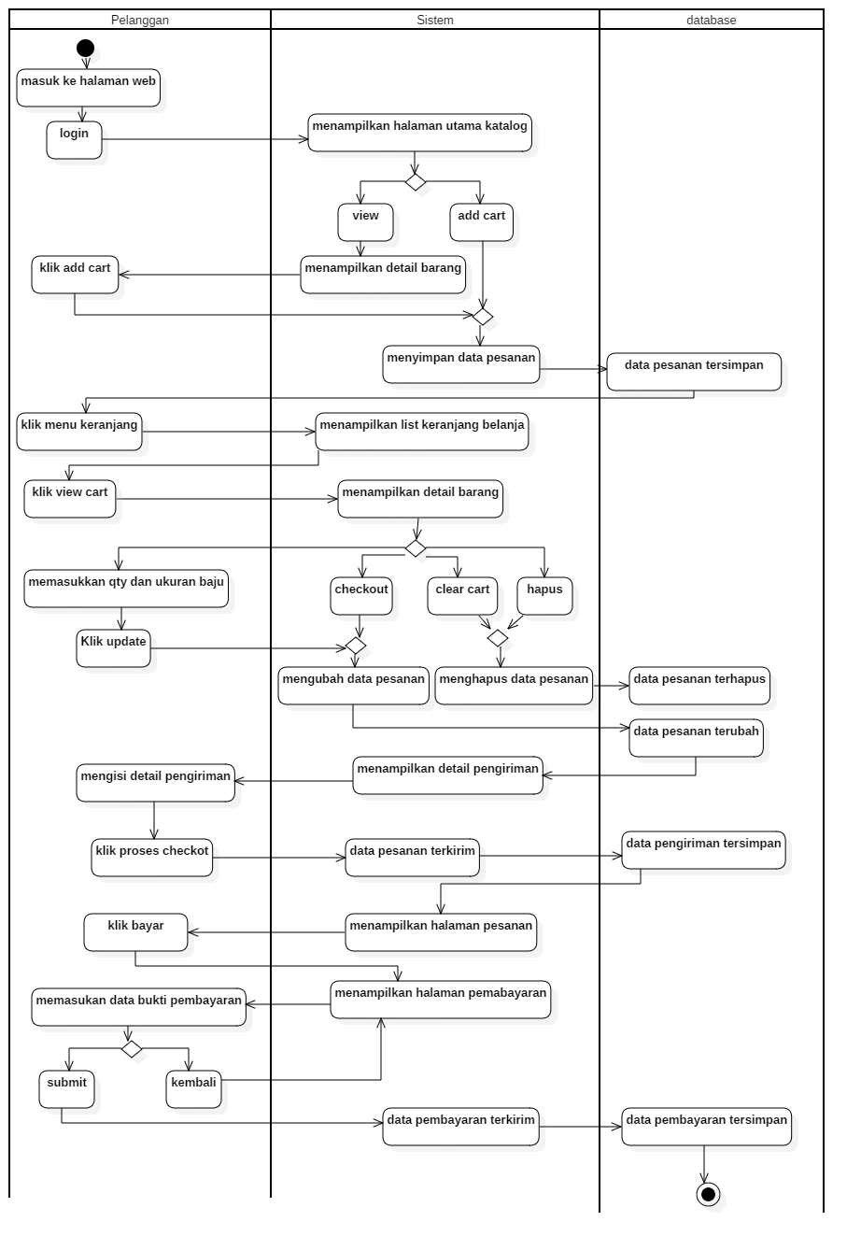

Gambar 4. 4 Activity diagram transaksi pemesanan

1. *Activity* *diagram* *tracking* pesanan

Pada *activity* *diagram* *tracking* pesanan, menjelaskan bagaimana pelanggan melihat pesannan dan mengakhiri pesanan.

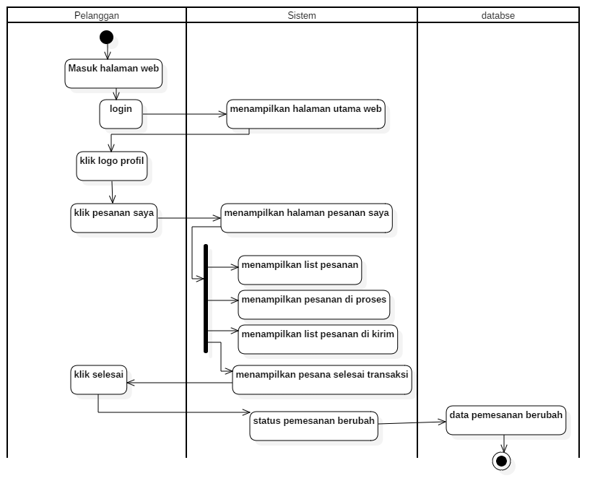

Gambar 4. 5 Activity diagram tracking pesanan

1. *Activity* *diagram* kelola kategori

Pada *activity* *diagram* kelola kategori, menjelaskan bagaimana admin mengelola kategori barang.

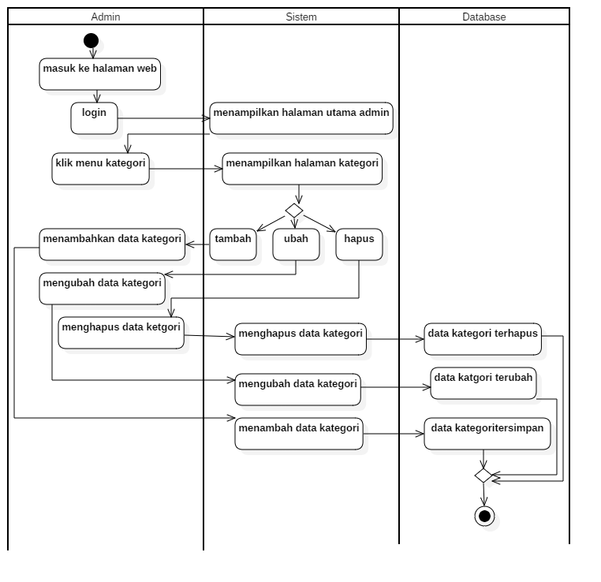

Gambar 4. 6 Activity diagram kelola kategori

1. *Activity* *diagram* kelola barang

Pada *activity diagram* kelola barang, menjelaskan bagaimana admin mengelola barang.

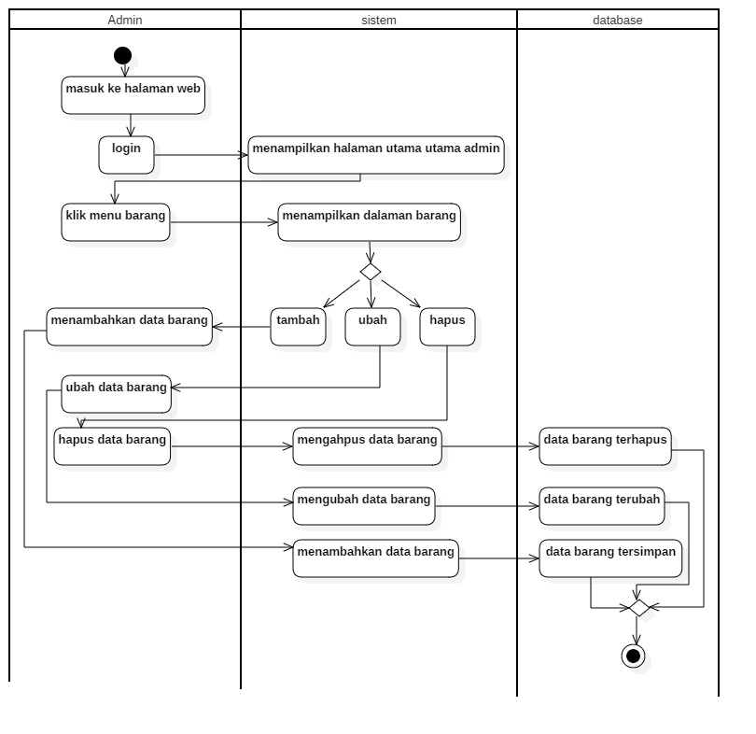

Gambar 4. 7 Activity diagram kelola barang

1. *Activity* *diagram* kelola gambar barang

Pada *activity diagram* kelola gambar barang, menjelaskan bagaimana admin mengelola gambar barang.

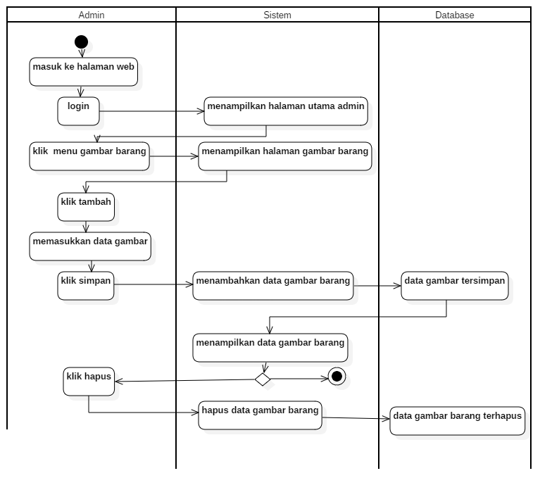

Gambar 4. 8 Activity diagram kelola gambar barang

1. *Activity* *diagram* kelola pesanan masuk

Pada *activity diagram* kelola pesanan, menjelaskan bagaimana admin memproses pesanan masuk yang telaah dipesan oleh pelanggan.

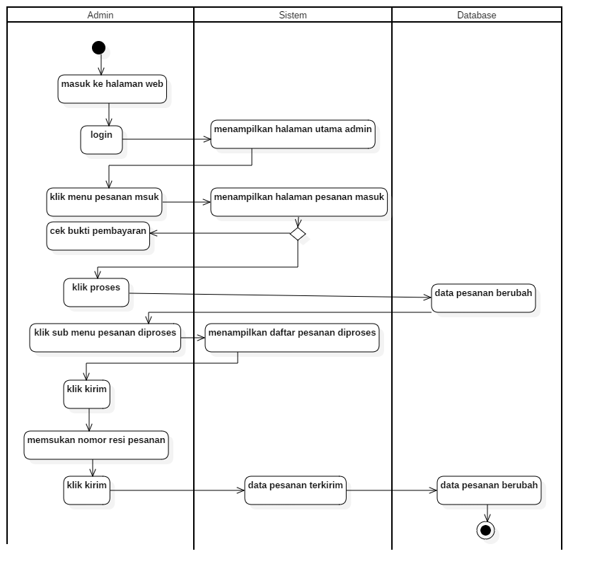

Gambar 4. 9 Activity diagram kelola pesanan masuk

1. *Activity* *diagram* cetak laporan

Pada *activity diagram* cetak laporan, menjelaskan bagaimana admin mendapatkan laporan penjualan.



Gambar 4. 10 Activity diagram kelola pesanan masuk

1. *Activity* *diagram* kelola toko

Pada *activity diagram* kelola toko, menjelaskan bagaimana admin mengelola data mengenai toko.

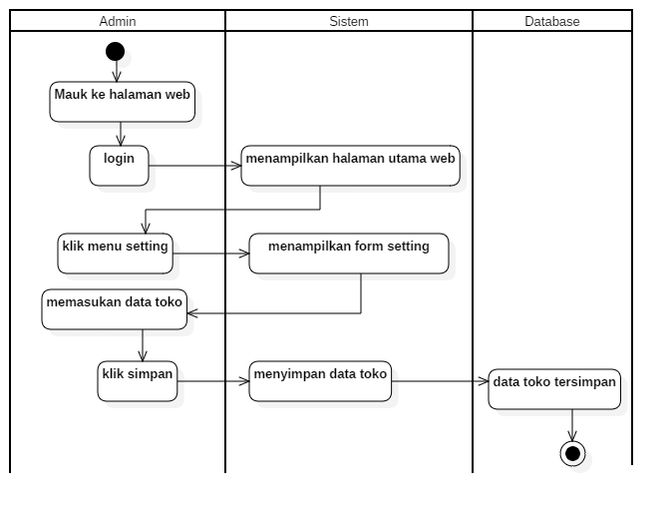

Gambar 4. 11 Activity diagram kelola toko.

1. *Activity* *diagram* kelola *user*

Pada *activity diagram* kelola *user*, menjelaskan bagaimana admin mengelola informasi mengenai *user*.

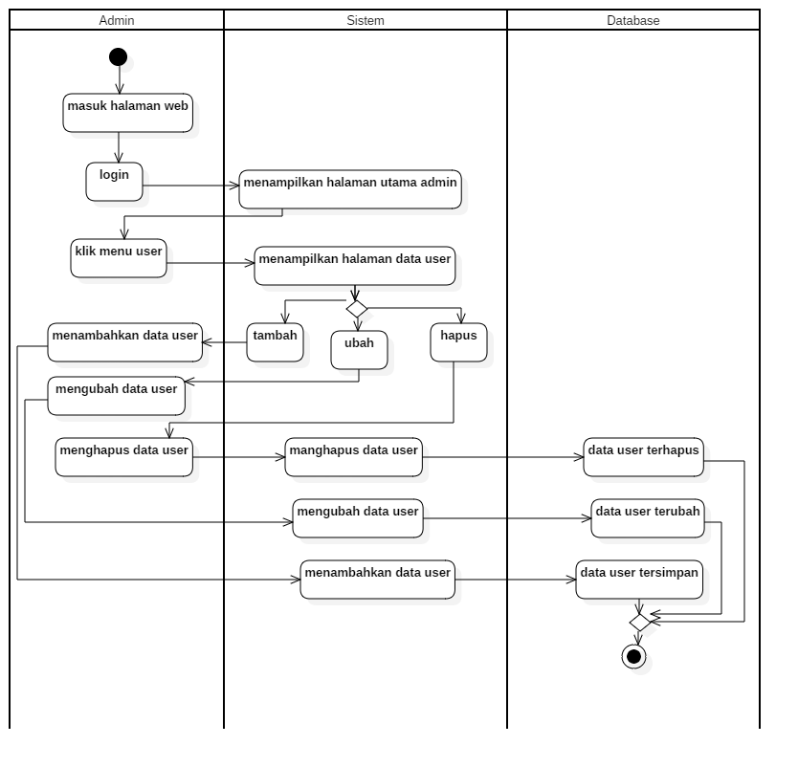

Gambar 4. 12 Activity diagram kelola user

1. *Activity* diagram kelola *banner*

Pada *activity* diagram kelola *banner*, menjelaskan bagaimana admin mengelola *banner.*

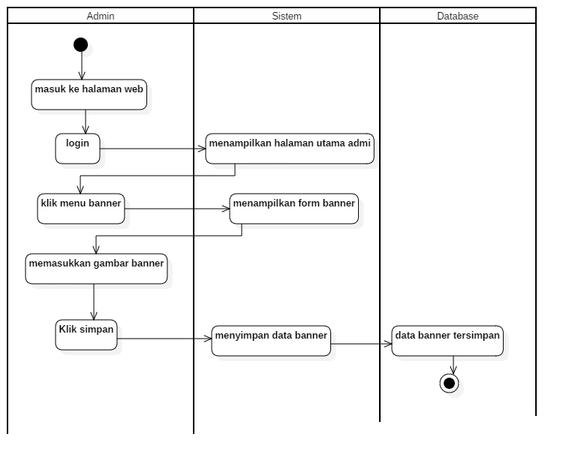

Gambar 4. 13 Activity diagram kelola banner

1. *Activity* *diagram* kelola ukuran barang

Pada *activity diagram* kelola ukuran barang, menjelaskan bagaimana admin mengelola ukuran barang*.*

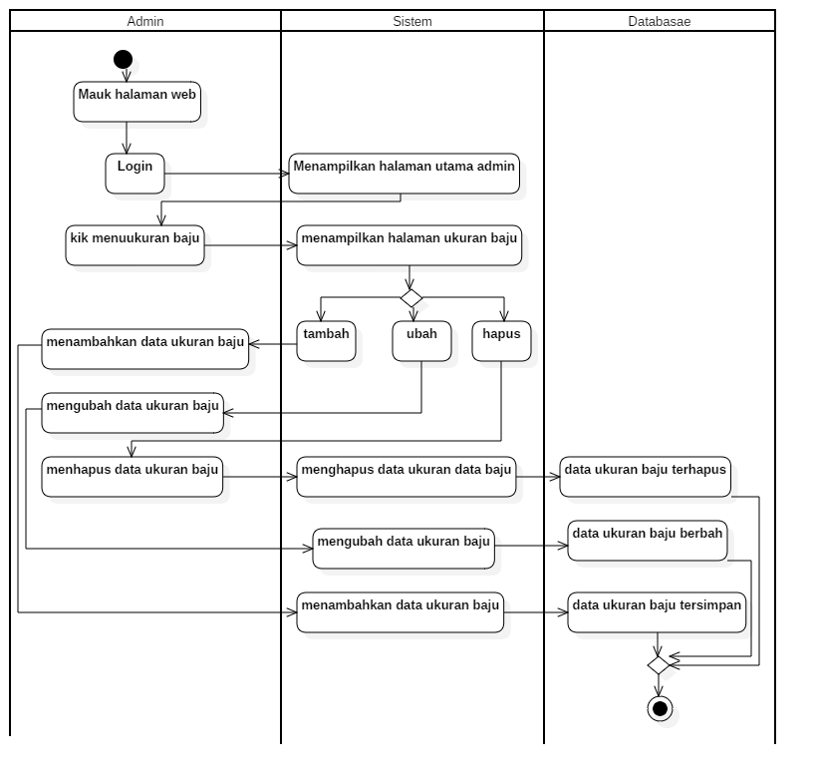

Gambar 4. 14 Activity diagram kelola ukuran barang

### *Class* *Diagram*

Class diagram adalah salah satu jenis diagram pada UML yang digunakan untuk menampilkan kelas-kelas maupun paket-paket yang ada pada suatu sistem yang nantinya akan digunakan.

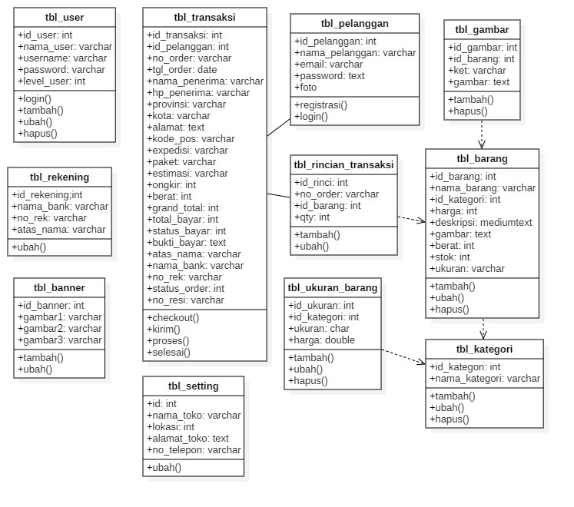

Gambar 4. 15 Class diagram yang diusulkan

### *Squence* *Diagram*

*Sequence* Diagram adalah diagram UML yang memodelkan logika dari sebuah use case dengan cara menggambarkan bagaimana interaksi antar objek satu sama lain dalam suatu urutan waktu. Diagram ini mengilustrasikan bagaimana pesan dikirim dan diterima antar objek pada suatu waktu.

1. *Sequence* Diagram *Login*

*Sequence* Diagram Login menggambarkan admin yang digambarkan dengan *user*, melakukan login kedalam sistem.

Gambar 4.7

*Sequence* Diagram *Login*

1. *Sequence* Diagram Manage Marketing

*Sequence* Diagram Manage Marketing menggambarkan proses Admin yang melakukan kelola data Manage Marketing didalam sistem.

Gambar 4.8

*Sequence* Diagram Manage Marketing

1. *Sequence* Diagram *Apply Credit*

*Sequence* Diagram *Apply Credit* menggambarkan proses Nasabah yang melakukan input data dan upload dokumen didalam sistem.

Gambar 4.9

*Sequence* Diagram *Apply Credit*

1. *Sequence* Diagram List Pengajuan

*Sequence* Diagram List Pengajuan menggambarkan proses Marketing yang melakukan verifikasi dokumen nasabah dan upadate status pengajuan nasabah didalam sistem.

Gambar 4.10

*Sequence* Diagram List Pengajuan

### Algoritma

Mulai

login admin {

masukkan data login admin :*user*name,password

if(data login admin = data admin){

admin berhasil login,

masuk ke halaman utama admin

}

}

input *user*{

kik menu *user*{

klik tombol tambah,

input data *user*:nama *user*,*user*name,password,level *user*,

klik simpan{

if(data *user* lengkap){

data tersimpan

}else{

lengkapi data

}

}

if(edit){

klik tombol edit

input data *user*:nama *user*,*user*name,password,level *user*,

klik simpan{

if(data *user* lengkap){

data terubah

}else{

lengkapi data

}

}

if(hapus){

klik tommbol hapus,

data terhapus

}

}

}

input data *setting*{

klik menu *setting*,

input data *setting* website,

klik simpan

}

input data *banner*{

klik menu *banner*,

input data *banner*: gambar *banner*,

klik simpan

}

input data kategori{

klik menu kategori,

klik tombol tambah,

input data kategori :nama kategori,

klik simpan{

if(data kategori lengkap){

data berhasil tersimpan

}else{

lengkapi data

}

}

if(edit){

pilih data,

klik tombol edit

input data kategori :nama kategori,

klik simpan{

if(data *user* lengkap){

data terubah

}else{

lengkapi data

}

}

if(hapus){

pilih data,

klik tommbol hapus,

data terhapus

}

}

input data ukuran barang{

klik menu ukuran barang,

klik tombol tambah,

input data ukuran barang: jenis ukuran, harga,

klik simpan,{

if(data ukuran barang lengkap){

data berhasil disimpan

} else{

lengkapi data

}

}

if(edit){

pilih data

klik tombol edit

input data ukuran barang: jenis ukuran, harga,

klik simpan{

if(data *user* lengkap){

data terubah

}else{

lengkapi data

}

}

if(hapus){

pilih data

klik tommbol hapus,

data terhapus

}

}

input data barang{

klik menu barang,

klik tombol tambah,

input data barang: nama barang, harga, berat, deskripsi barang, ukuran barang, gambar

klik simpan,{

if(data barang lengkap){

data berhasil disimpan

} else{

lengkapi data

}

}

if(edit){

pilih data

klik tombol edit

input data barang: nama barang, harga, berat, deskripsi barang, ukuran barang, gambar

klik simpan{

if(data *user* lengkap){

data terubah

}else{

lengkapi data

}

}

if(hapus){

pilih data

klik tommbol hapus,

data terhapus

}

}

cetak laporan{

klik menu laporan,

pilih jenis laporan,

filter tanggal laporan,

cetak laporan

}

registrasi pelanggan {

memasukkan data_registrasi :nama_pelanggan,email,password,konfirmasi_password

if(data_registrasi lengkap){

data berhasil terimpan

} else{

data harus dilengkapi

}

}

login pelanggan{

memasukan data_login: email,password

if(data_login == data_registrasi){

pelanggan berhasil login,

masuk ke halaman utama

}else{

isi kembali data_login

}

}

transaksi pemesanan{

pilih barang

if(klik add cart){

data ditambahkan kedalam keranjang

} else if (klik view){

menampilkan detail produk

klik add cart

}

klik cart

klik view cart

masukan jumlah pembelian dan ukuran baju

klik update

klik checkout

masukan data pengiriman

klik proses checkout

masuk ke pesanan saya

klik bayar

masuk ke halaman pembayaran

mengisi data_pembayaran

if(data_pembayaran lengkap){

pembayaran berhasil

}else{

lengkapi data pembayaran

}

Login sebagai admin

periksa pesanan masuk{

cek bukti pembayaran,

klik proses{

masuk ke halaman pesanan di proses,

klik kirim,

masukan nomor resi,

klik kirim

}

}

login pelanggan

periksa pesanan{

klik logo profil,

klik pesanan saya,

masuk ke halaman pesanan saya,

klik sub menu dikirim,

klik diterima

}

}

selesai

## Rancangan Basis Data

1. 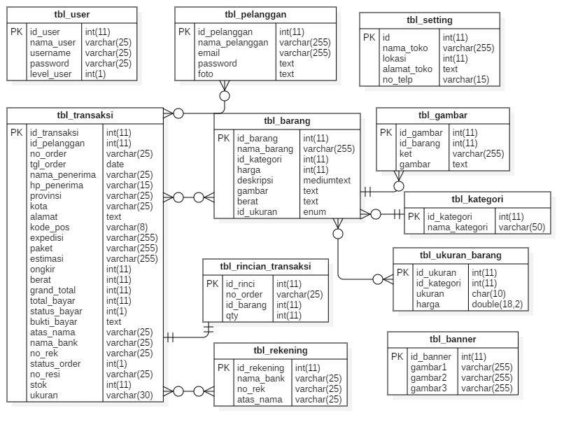ERD

Gambar 4. 16 ERD yang diusulan

1. Normalisasi
2. Bentuk Tidak Normal

|  |  |  |  |  |  |  |  |  |  |  |  |  |  |  |  |  |  |  |  |  |  |  |  |  |  |  |  |  |  |  |  |  |
| --- | --- | --- | --- | --- | --- | --- | --- | --- | --- | --- | --- | --- | --- | --- | --- | --- | --- | --- | --- | --- | --- | --- | --- | --- | --- | --- | --- | --- | --- | --- | --- | --- |
| id_nasabah | nama | | | | | tmp_lahir | | | tgl_lahir | | | agama | | | no_identitas | | | | | | no_npwp | | | | alamat | | | | | | | |
| 1 | Nouval Kurnia Firdaus | | | | | Tangerang | | | 18/11/1994 | | | Islam | | | 36740318119400 | | | | | | 182932139820 | | | | Pondok Aren, Tangerang | | | | | | | |
|  |  | | | | |  | | |  | | |  | | |  | | | | | |  | | | |  | | | | | | | |
| 2 | Soleh Mahfudin | | | | | serang | | | 01/01/1970 | | | Islam | | | 36019230188000 | | | | | | 01.009.08.0001 | | | | Taman Graha Blok A1 No 21 | | | | | | | |
| lama_menetap | | | no_telp_rumah | | no_hp | | | status_perkawinan | | | | | | pendidikan | | | | nama_ibukandung | | | | | jml_tanggungan | | | | | kepemilikan_rumah | | | |
| 12 | | | 218182121 | | 8981231212 | | | Menikah | | | | | | SD | | | | Santi | | | | | 3 | | | | | Orang tua | | | |
|  | | |  | |  | | |  | | | | | |  | | | |  | | | | |  | | | | |  | | | |
| 2 | | | 254550090 | | 81721679090 | | | Menikah | | | | | | S1 | | | | Indah | | | | | 1 | | | | | Sendiri | | | |
| alamat_korespondensi | | | | | | | | | | | id_marketing | | | | | nama | | | alamat | | | kontak | | | | | id_kredit | | id_marketing | |
| Pondok Aren Tangerang Selatan | | | | | | | | | | | 1 | | | | | Lunggu | | | Serang | | | 089635573958 | | | | | 1 | | 1 | |
|  | | | | | | | | | | |  | | | | |  | | |  | | |  | | | | |  | |  | |
| Kp Sukajadi Kasemen Banten Kec Kasemen Kota Serang Banten | | | | | | | | | | |  | | | | |  | | |  | | |  | | | | | 2 | |  | |
| permohonan | | jangka_waktu | | bunga | | | id_kreditdetail | | | id_nasabah | | | id_status | | | | id_kredit | | | id_marketing | | | | status | | keterangan | | | | datetime | | | |
| 25000000 | | 36 | | 2,95% | | | 1 | | | 1 | | | 1 | | | | 1 | | | 1 | | | | 0 | | Cek Berkas | | | | 01/11/2021 | | | |
|  | |  | |  | | |  | | |  | | | 2 | | | |  | | |  | | | | 1 | | Survey Rumah | | | | 11/11/2021 | | | |
| 50000000 | | 36 | | 2,95% | | | 2 | | | 2 | | | 3 | | | | 2 | | |  | | | | 1 | | Survey Rumah | | | | 09/11/2021 | | | |

**Tabel 4.3**

**Bentuk Tidak Normal (*Unnormalized Form*)**

1. **Normalisasi Tahap 1 (1 NF/ *First Normal Form*)**

Bentuk normal kesatu mempunyai ciri yaitu setiap data dibentuk dalam flat file (file data), data dibentuk dalam satu record demi record dan nilai fieldnya berupa *anatomic value* atau tunggal. Tidak ada set atribut yang berulang- ulang atau atribut bernilai ganda (multivalue). Tapi fieldnya hanya mengandung satu pengertian, bukan merupakan kumpulan data yang mempunyai arti mendua, hanya satu arti saja dan juga bukanlah pecahan dari beberapa kata sehingga artinya lain.

|  |  |  |  |  |  |  |  |  |  |  |  |  |  |  |  |  |  |  |  |  |  |  |  |  |  |  |  |  |  |  |  |  |
| --- | --- | --- | --- | --- | --- | --- | --- | --- | --- | --- | --- | --- | --- | --- | --- | --- | --- | --- | --- | --- | --- | --- | --- | --- | --- | --- | --- | --- | --- | --- | --- | --- |
| id_nasabah | Nama | | | | | tmp_lahir | | | tgl_lahir | | | Agama | | | no_identitas | | | | | | no_npwp | | | | Alamat | | | | | | | |
| 1 | Nouval Kurnia Firdaus | | | | | Tangerang | | | 18/11/1994 | | | Islam | | | 36740318119400 | | | | | | 182932139820 | | | | Pondok Aren, Tangerang | | | | | | | |
| 1 | Nouval Kurnia Firdaus | | | | | Tangerang | | | 18/11/1994 | | | Islam | | | 36740318119400 | | | | | | 182932139820 | | | | Pondok Aren, Tangerang | | | | | | | |
| 2 | Soleh Mahfudin | | | | | serang | | | 01/01/1970 | | | Islam | | | 36019230188000 | | | | | | 01.009.08.0001 | | | | Taman Graha Blok A1 No 21 | | | | | | | |
| lama_menetap | | | no_telp_rumah | | no_hp | | | status_perkawinan | | | | | | pendidikan | | | | nama_ibukandung | | | | | jml_tanggungan | | | | | kepemilikan_rumah | | | |
| 12 | | | 218182121 | | 8981231212 | | | Menikah | | | | | | SD | | | | Santi | | | | | 3 | | | | | Orang tua | | | |
| 12 | | | 218182121 | | 8981231212 | | | Menikah | | | | | | SD | | | | Santi | | | | | 3 | | | | | Orang tua | | | |
| 2 | | | 254550090 | | 81721679090 | | | Menikah | | | | | | S1 | | | | Indah | | | | | 1 | | | | | Sendiri | | | |
| alamat_korespondensi | | | | | | | | | | | id_marketing | | | | | nama | | | alamat | | | kontak | | | | | id_kredit | | id_marketing | |
| Pondok Aren Tangerang Selatan | | | | | | | | | | | 1 | | | | | Lunggu | | | Serang | | | 089635573958 | | | | | 1 | | 1 | |
| Pondok Aren Tangerang Selatan | | | | | | | | | | | 1 | | | | | Lunggu | | | Serang | | | 089635573958 | | | | | 1 | | 1 | |
| Kp Sukajadi Kasemen Banten Kec Kasemen Kota Serang | | | | | | | | | | | 1 | | | | | Lunggu | | | Serang | | | 089635573958 | | | | | 2 | | 1 | |
| permohonan | | jangka_waktu | | bunga | | | id_kreditdetail | | | id_nasabah | | | id_status | | | | id_kredit | | | id_marketing | | | | status | | keterangan | | | | datetime | | | |
| 25000000 | | 36 | | 2,95% | | | 1 | | | 1 | | | 1 | | | | 1 | | | 1 | | | | 0 | | Cek Berkas | | | | 01/11/2021 | | | |
| 25000000 | | 36 | | 2,95% | | | 1 | | | 1 | | | 1 | | | | 1 | | | 1 | | | | 1 | | Survey Rumah | | | | 11/11/2021 | | | |
| 50000000 | | 36 | | 2,95% | | | 2 | | | 2 | | | 3 | | | | 2 | | |  | | | | 1 | | Survey Rumah | | | | 09/11/2021 | | | |

**Tabel 4.4**

Bentuk Normal Pertama (1NF/First Normal Form)

1. **Normalisasi Tahap 2 (2 NF/ Second Normal Form)**

Bentuk normal kedua mempunyai syarat yaitu bentuk data telah memenuhi kriteria bentuk normal pertama. Atribut bukan kunci haruslah bergantung secara fungsional pada kunci utama atau *primary key*, sehingga untuk membentuk normal kedua haruslah sudah ditentukan kunci *field.* Kunci *field* harus unik dan dapat mewakili atribut lain yang menjadi anggotanya.

**Tabel Nasabah**

|  |  |  |  |  |  |  |  |  |  |  |  |  |  |  |  |
| --- | --- | --- | --- | --- | --- | --- | --- | --- | --- | --- | --- | --- | --- | --- | --- |
| id_nasabah | Nama | | | tmp_lahir | | tgl_lahir | agama | | no_identitas | | no_npwp | | alamat | | |
| 1 | Nouval Kurnia Firdaus | | | Tangerang | | 18/11/1994 | Islam | | 3674031811940000 | | 18293213982123200 | | Pondok Aren, Tangerang Selatan | | |
| 2 | Soleh Mahfudin | | | serang | | 01/01/1970 | Islam | | 360192301880001 | | 01.009.08.0001 | | Taman Graha Blok A1 No 21 Serang | | |
| lama_menetap | | no_telp_rumah | no_hp | | status_perkawinan | | | pendidika | | nama_ibukandung | | jml_tanggungan | | kepemilikan_rumah |
| 12 | | 218182121 | 8981231212 | | Menikah | | | SD | | Santi | | 3 | | Orang tua |
| 2 | | 254550090 | 81721679090 | | Menikah | | | S1 | | Indah | | 1 | | Sendiri |

**Tabel Marketing**

|  |  |  |  |
| --- | --- | --- | --- |
| id_marketing | nama | alamat | Kontak |
| 1 | Lunggu | Serang | 089635573958 |

**Tabel Kredit**

|  |  |  |  |  |
| --- | --- | --- | --- | --- |
| id_kredit | id_marketing | permohonan | jangka_waktu | bunga |
| 1 | 1 | 25000000 | 36 | 2,95% |
| 2 | 1 | 50000000 | 36 | 2,95% |

**Tabel Kredit_detail**

|  |  |  |
| --- | --- | --- |
| id_kreditdetail | id_nasabah | id_kredit |
| 1 | 1 | 1 |
| 2 | 1 | 1 |
| 3 | 2 | 2 |

**Tabel Status_validasi**

|  |  |  |  |  |  |
| --- | --- | --- | --- | --- | --- |
| id_status | id_kredit | id_marketing | status | keterangan | datetime |
| 1 | 1 | 1 | 0 | Cek Berkas | 01/11/2021 |
| 2 | 1 | 1 | 1 | Survey Rumah | 11/11/2021 |
| 3 | 2 | 1 | 1 | Survey Rumah | 09/11/2021 |

**Tabel 4.5**

Bentuk Normal Kedua (2NF/*Second Normal Form*)

## Spesifikasi Basis Data

1. Tabel *User*

Jenis File : Master

Nama File : tbl_*user*

Primary Key : id_*user*

Foreign Key : -

|  |  |  |  |  |
| --- | --- | --- | --- | --- |
| No | Nama Field | Tipe | Lebar | Keterangan |
| 1 | Id_*user* | Int | 11 | *Autoincrement* |
| 2 | nama_*user* | Varchar | 25 |  |
| 3 | *User*name | Varchar | 25 |  |
| 4 | Password | varchar | 25 |  |
| 5 | Level_*user*id | int | 1 |  |

Tabel 4.6 Tabel *user*

1. Tabel Pelanggan

Jenis File : Master

Nama File : tbl_pelanggan

Primary Key : id_pelanggan

Foreign Key : -

|  |  |  |  |  |
| --- | --- | --- | --- | --- |
| No | Nama Field | Tipe | Lebar | Keterangan |
| 1 | Id_pelanggan | Int | 11 | *Autoincrement* |
| 2 | Nama_pelanggan | varchar | 255 |  |
| 3 | Email | Varchar | 255 |  |
| 4 | Password | text | - |  |
| 5 | Foto | text | - |  |

Tabel 4.7 Tabel Pelanggan

1. Tabel Barang

Jenis File : Master

Nama File : tbl_barang

Primary Key : id_barang

Foreign Key : id_kategori

|  |  |  |  |  |
| --- | --- | --- | --- | --- |
| No | Nama Field | Tipe | Lebar | Keterangan |
| 1 | Id_barang | Int | 11 | *Autoincrement* |
| 2 | Id_kategori | Int | 11 |  |
| 3 | nama_barang | Varchar | 255 |  |
| 4 | harga | Int | 11 |  |
| 5 | deskripsi | mediumtext | - |  |
| 6 | gambar | Text | - |  |
| 7 | berat | Int | 11 |  |
| 8 | stok | int | 11 |  |

Tabel 4.8 Tabel Barang

1. Tabel kategori

Jenis File : Master

Nama File : tbl_kategori

Primary Key : id_kategori

Foreign Key : -

|  |  |  |  |  |
| --- | --- | --- | --- | --- |
| No | Nama Field | Tipe | Lebar | Keterangan |
| 1 | id_kategori | Int | 11 | *Autoincrement* |
| 2 | nama_kategori | varchar | 50 |  |

Tabel 4.9 : Tabel Kategori

1. Tabel Gambar

Jenis File : Master

Nama File : tbl_gambar

Primary Key : id_gambar

Foreign Key : id_barang

|  |  |  |  |  |
| --- | --- | --- | --- | --- |
| No | Nama Field | Tipe | Lebar | Keterangan |
| 1 | id_gambar | Int | 11 | *Autoincrement* |
| 2 | id_barang | Int | 11 |  |
| 3 | Ket | varchar | 255 |  |
| 4 | gambar | text | - |  |

Tabel 4.10 : Tabel Gambar

1. Tabel Ukuran Barang

Jenis File : Master

Nama File : tbl_ukuran_barang

Primary Key : id_ukuran

Foreign Key : id_kategori

|  |  |  |  |  |
| --- | --- | --- | --- | --- |
| No | Nama Field | Tipe | Lebar | Keterangan |
| 1 | id_ukuran | Int | 11 | *Autoincrement* |
| 2 | id_kategori | Int | 11 |  |
| 3 | ukuran | char | 10 |  |
| 4 | harga | double | 13,2 |  |

1. Tabel *Banner*

Jenis File : Master

Nama File : tbl_*banner*

Primary Key : id_*banner*

Foreign Key : -

|  |  |  |  |  |
| --- | --- | --- | --- | --- |
| No | Nama Field | Tipe | Lebar | Keterangan |
| 1 | id_*banner* | Int | 11 | *Autoincrement* |
| 2 | gambar | varchar | 255 |  |

1. Tabel Rekening

Jenis File : Master

Nama File : tbl_rekening

Primary Key : id_rekening

Foreign Key :

|  |  |  |  |  |
| --- | --- | --- | --- | --- |
| No | Nama Field | Tipe | Lebar | Keterangan |
| 1 | id_rekening | Int | 11 | *Autoincrement* |
| 2 | nama_bank | varchar | 25 |  |
| 3 | no_rek | varchar | 25 |  |
| 4 | atas_nama | varchar | 25 |  |

1. Tabel *Setting*

Jenis File : Master

Nama File : tbl_*setting*

Primary Key : id

Foreign Key : -

|  |  |  |  |  |
| --- | --- | --- | --- | --- |
| No | Nama Field | Tipe | Lebar | Keterangan |
| 1 | id | Int | 11 | *Autoincrement* |
| 2 | nama_toko | varchar | 255 |  |
| 3 | lokasi | varchar | 255 |  |
| 4 | alamat_toko | text | - |  |
| 5 | no_telepon | varchar | 15 |  |

1. Tabel Transaksi

Jenis File : Transaksi

Nama File : tbl_transaksi

Primary Key : id_transaksi

Foreign Key : id_pelanggan, no_order

|  |  |  |  |  |
| --- | --- | --- | --- | --- |
| No | Nama Field | Tipe | Lebar | Keterangan |
| 1 | id_transaksi | Int | 11 | *Autoincrement* |
| 2 | id_pelanggan | Int | 11 |  |
| 3 | no_order | Varchar | 25 |  |
| 4 | tgl_order | date | - |  |
| 5 | nama_penerima | varchar | 25 |  |
| 6 | hp_penerima | varchar | 15 |  |
| 7 | provinsi | varchar | 25 |  |
| 8 | kota | varchar | 25 |  |
| 9 | alamat | text |  |  |
| 10 | kode_pos | varchar | 8 |  |
| 11 | ekspedisi | varchar | 25 |  |
| 12 | paket | varchar | 25 |  |
| 13 | estimasi | varchar | 25 |  |
| 14 | ongkir | int | 11 |  |
| 15 | berat | int | 11 |  |
| 16 | grand_total | int | 11 |  |
| 17 | total_bayar | int | 11 |  |
| 18 | status_bayar | int | 11 |  |
| 19 | bukti_pembayaran | text | - |  |
| 20 | atas_nama | Varchar | 25 |  |
| 21 | nama_bank | Varchar | 25 |  |
| 22 | no_rek | Varchar | 25 |  |
| 23 | status_order | int | 1 |  |
| 24 | no_resi | varchar | 25 |  |

1. Tabel Rincian Transaksi

Jenis File : Transaksi

Nama File : tbl_rinacian_transaksi

Primary Key : id_rinci

Foreign Key : id_barang

|  |  |  |  |  |
| --- | --- | --- | --- | --- |
| No | Nama Field | Tipe | Lebar | Keterangan |
| 1 | id_rinci | Int | 11 | *Autoincrement* |
| 2 | No_order | Varchar | 25 |  |
| 3 | id_barang | int | 11 |  |
| 4 | qty | int | 11 |  |
| 5 | Id_ukuran | int | 11 |  |

1. Tabel Stok

Jenis File : Transaksi

Nama File : tbl_stok

Primary Key : id_stok

Foreign Key : id_barang, id_ukuran

|  |  |  |  |  |
| --- | --- | --- | --- | --- |
| No | Nama Field | Tipe | Lebar | Keterangan |
| 1 | id_stok | Int | 11 | *Autoincrement* |
| 2 | id_ukuran | int | 11 |  |
| 3 | id_barang | int | 11 |  |
| 4 | qty | int | 11 |  |

## Rancangan Prototipe Aplikasi

1. Struktur Tampilan
   1. **Sturuktur tampilan pelanggan**

Gambar 4. 17 Rancangan tampilan pelanggan

* 1. **Struktur tampilan admin**

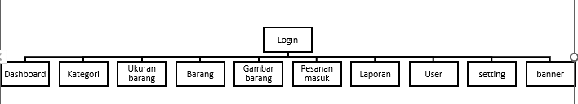

Gambar 4. 18 Rancangan tampilan admin

1. Desain Modul (Screen)
2. **Desain Tampilan Input**
3. **Desain modul *registrasi* pelanggan**

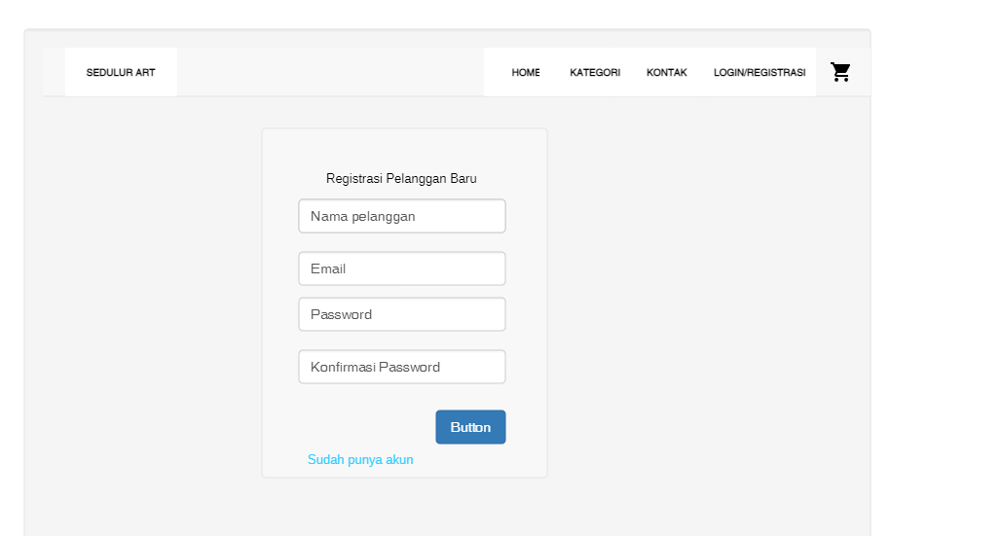

Gambar 4. 19 Desain modul registrasi

1. **Desain modul *login* pelanggan**

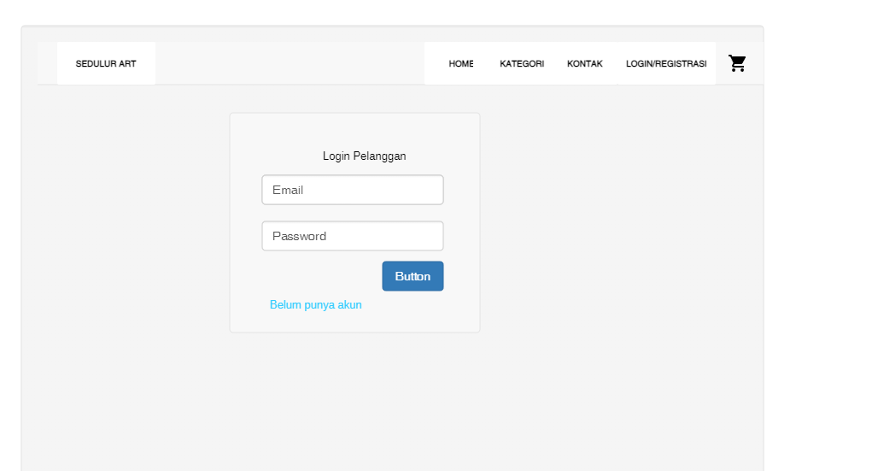

Gambar 4. 20 Desain modul login pelanggan

1. **Desan modul halaman utama pelanggan**

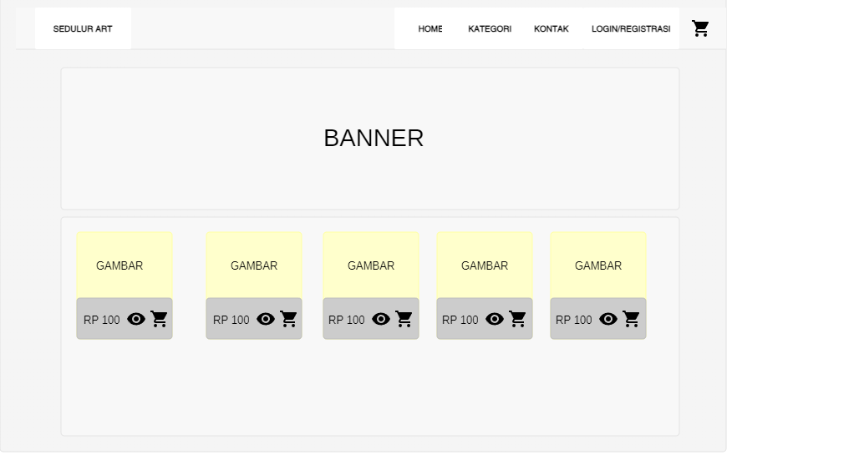

Gambar 4. 21 Desain modul halaman utama pelanggan

1. **Desan modul detail barang**

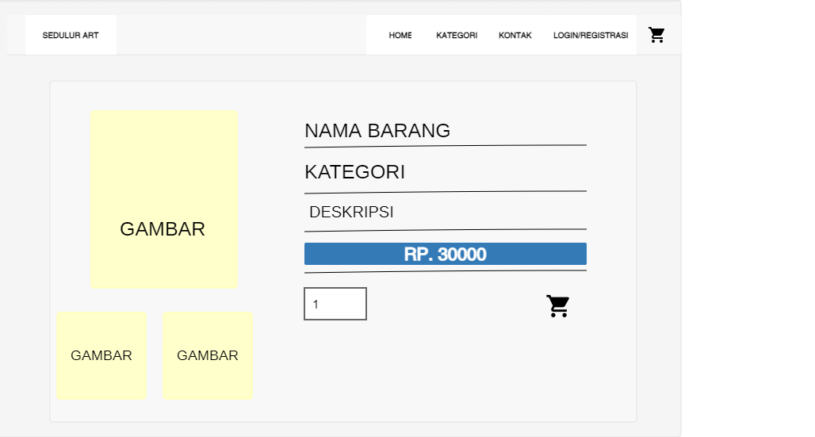

Gambar 4. 22 Desain modul detail barang

1. **Desain modul keranjang belanja**

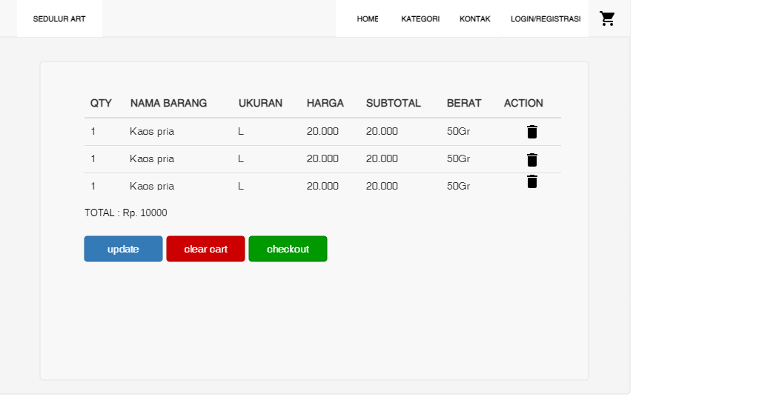

Gambar 4. 23 Desain modul daftar belanja

1. **Desain modul detail pengiriman**

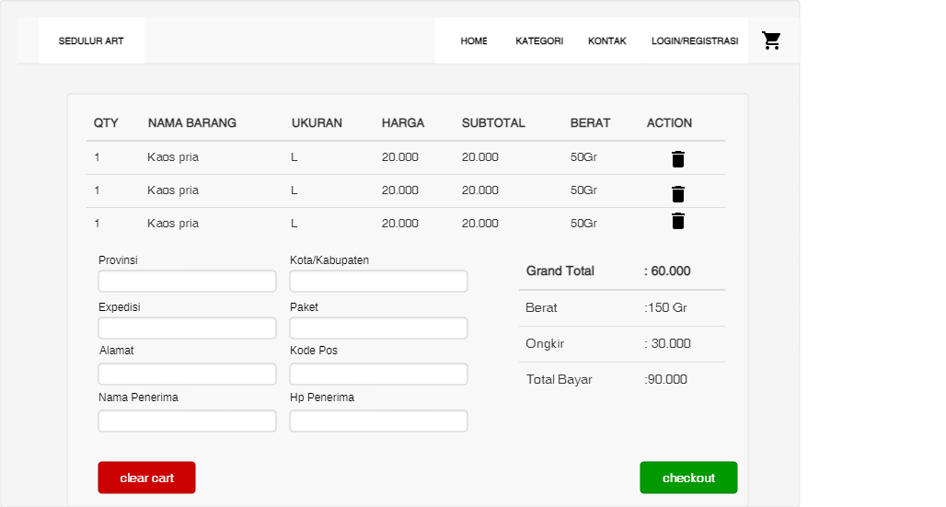

Gambar 4. 24 Desain modul detail pengiriman

1. **Desain modul *login* admin**

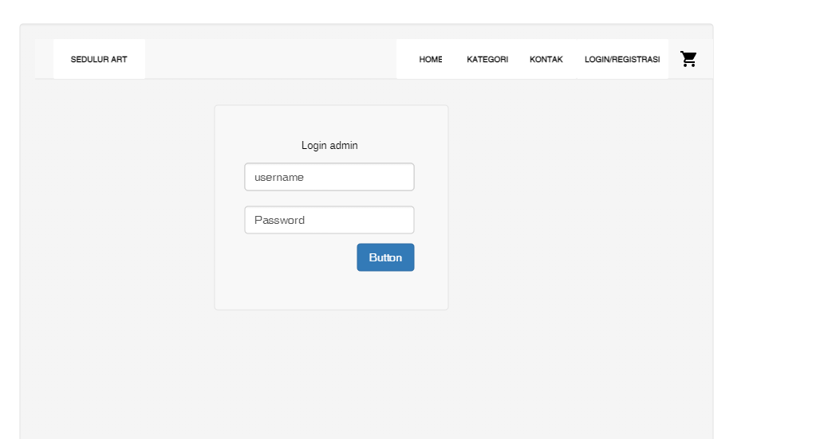

website

login

Gambar 4. 25 Desain modul login admin

1. **Desain modul kategori**

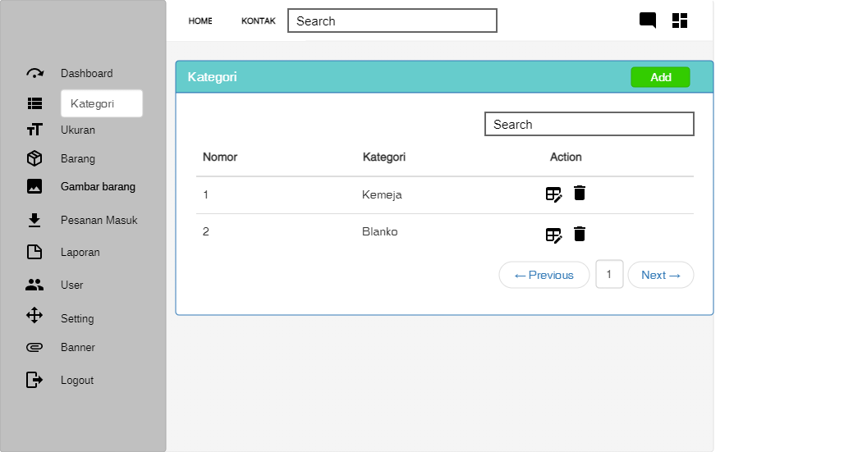

Gambar 4. 26 Desain modul kategori

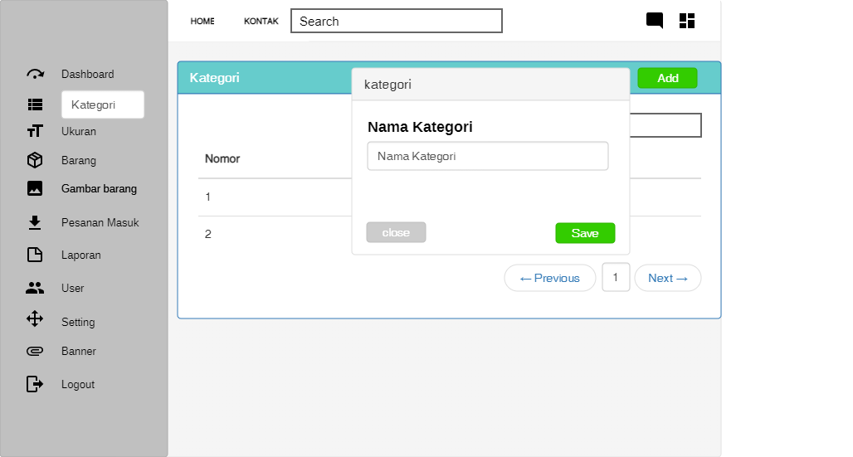

Gambar 4. 27 Desain modul kategori (tambah dan ubah data)

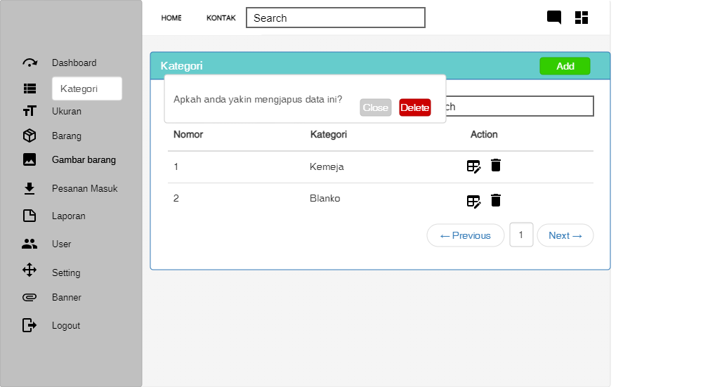

Gambar 4. 28 Desain modul kategori

1. **Desain modul ukuran barang**

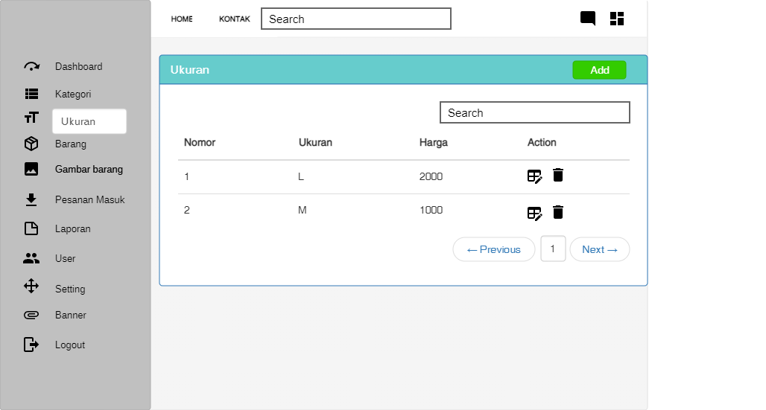

Gambar 4. 29 Desain modul ukuran barang

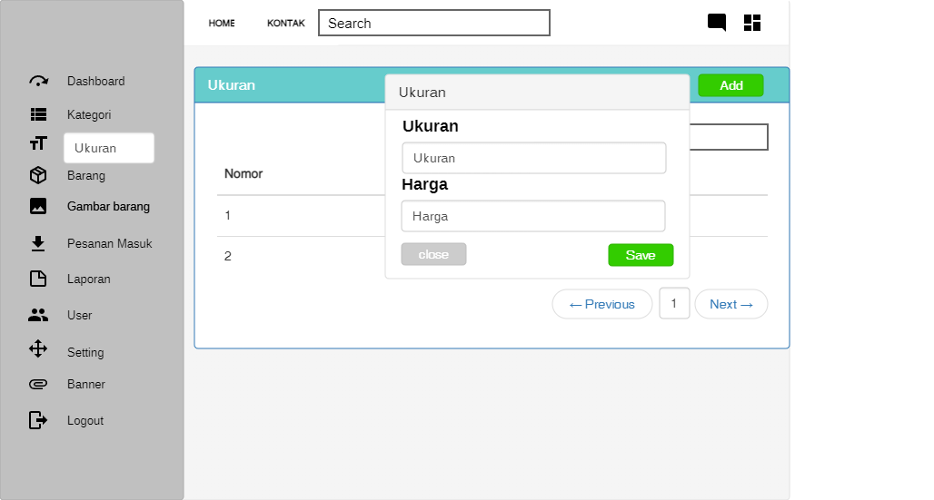

Gambar 4. 30 Desain modul ukuran barang (tambah dan ubah data)

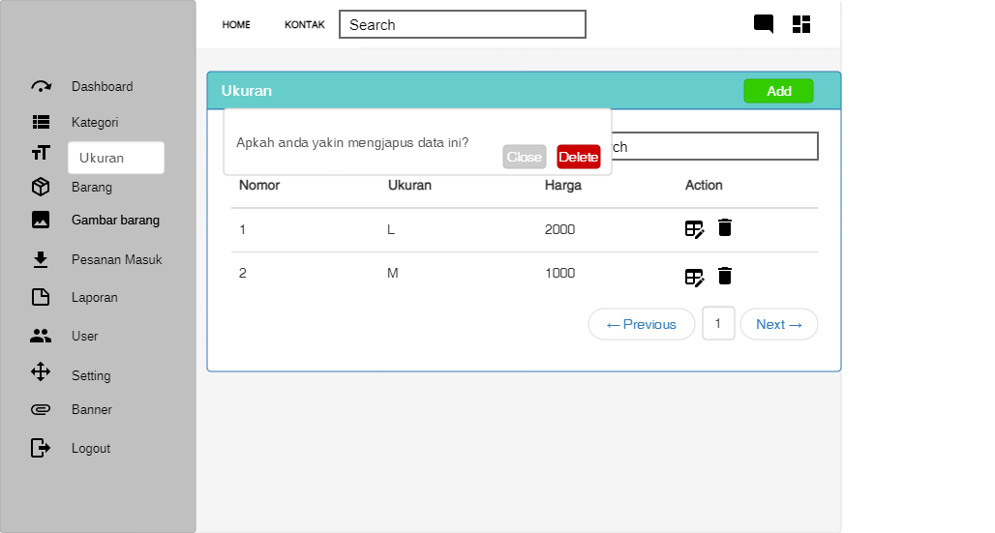

Gambar 4. 31 Desain modul ukuran barang (hapus data)

1. **Desain modul barang**

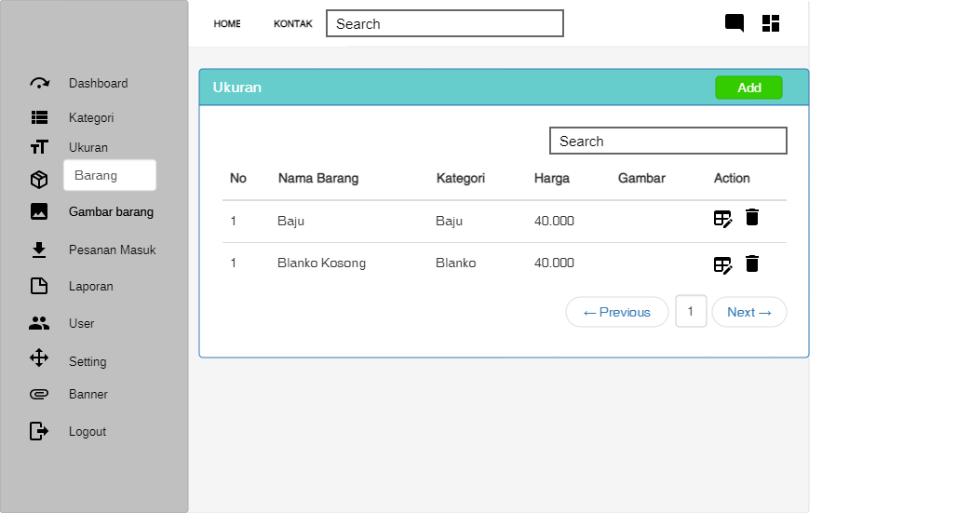

Gambar 4. 32 Desain modul barang

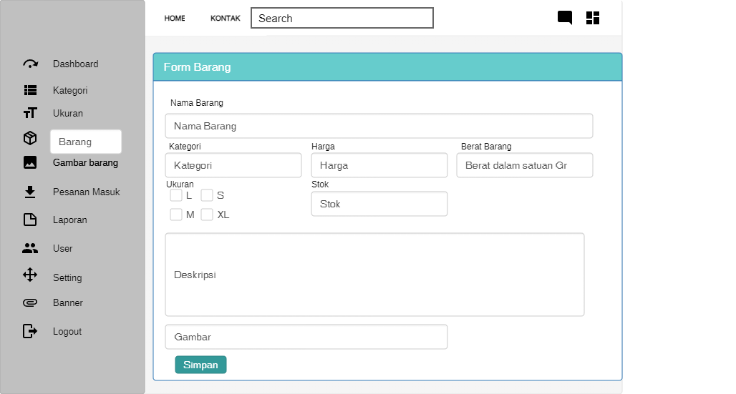

Gambar 4. 33Desain modul barang (tambah dan ubah data barang)

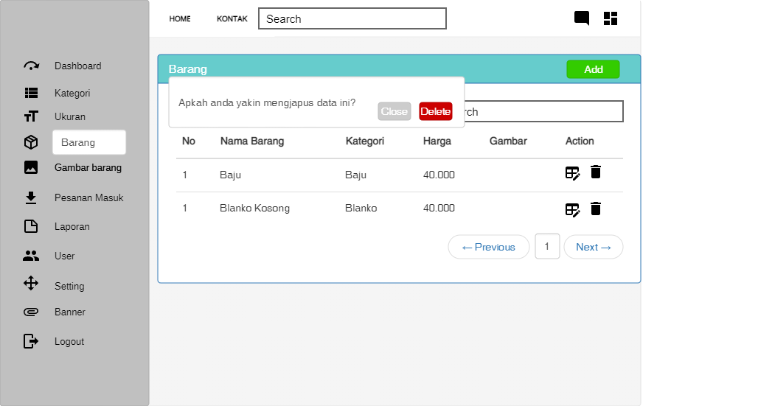

Gambar 4. 34 Desain modul barang (hapus data)

1. **Desain modul gambar barang**

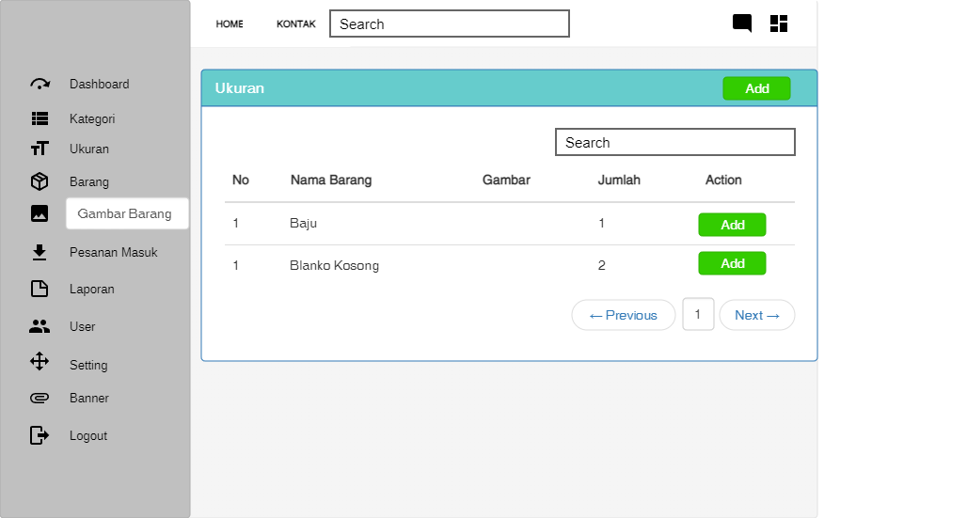

Gambar 4. 35 Desain modul gambar barang

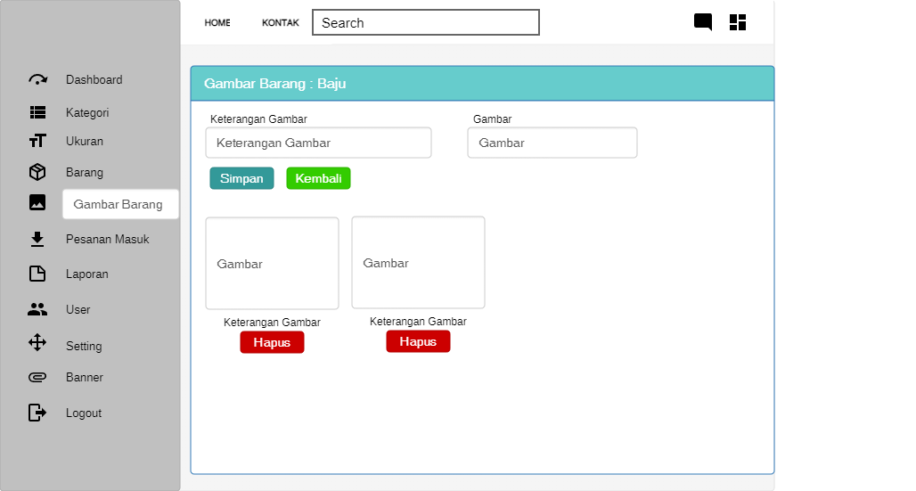

Gambar 4. 36 Desain modul gambar barang (tambah gambar barang)

1. **Desain modul *setting***

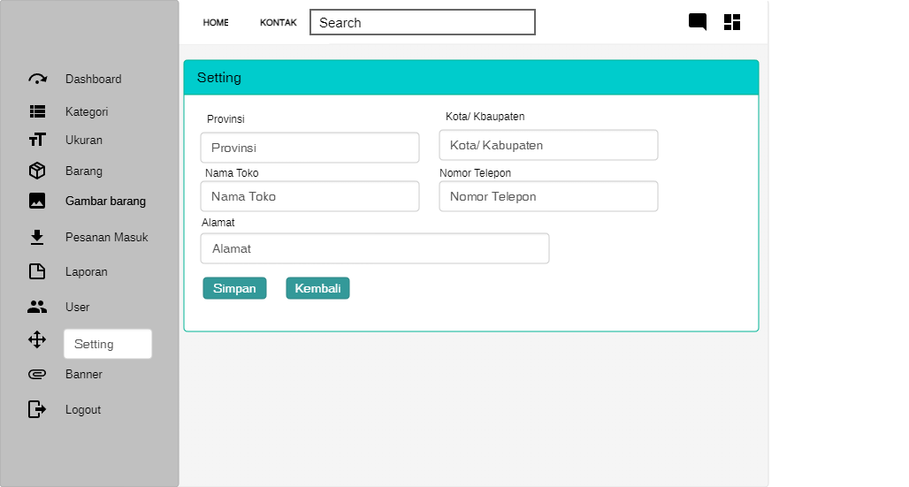

Gambar 4. 37 Desain modul setting

1. **Desain modul *user***

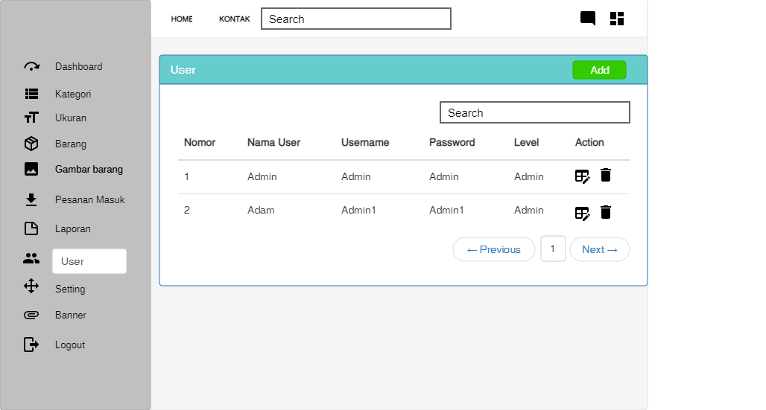

Gambar 4. 38 Desain modul user

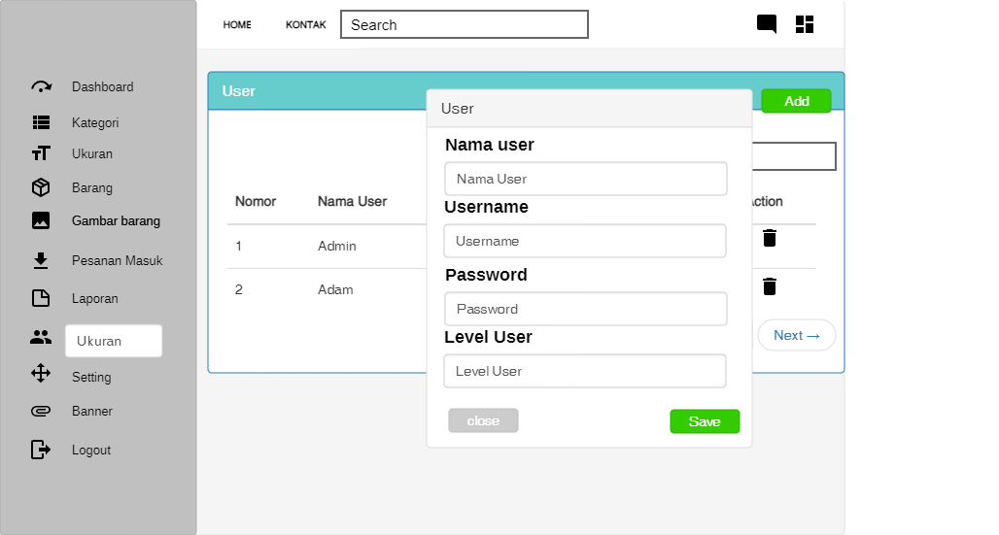

Gambar 4. 39 Desain modul user (tambah dan ubah data)

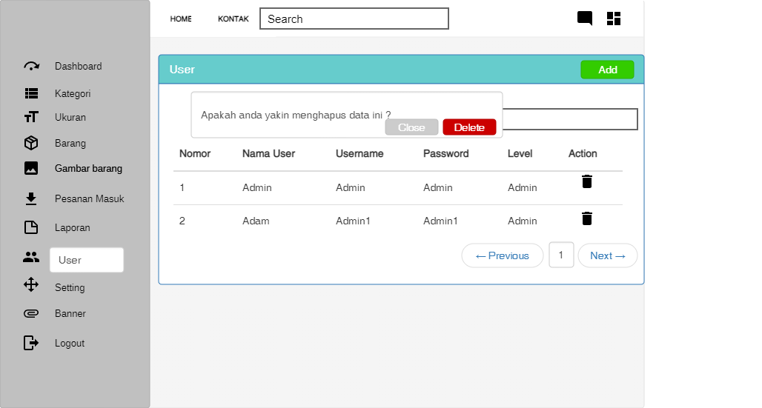

Gambar 4. 40 Desain modul user (hapus data)

1. **Desain modul *banner***

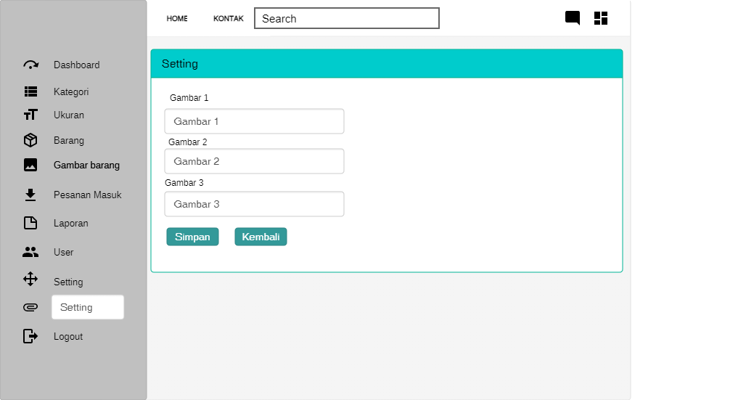

Gambar 4. 41 Desain modul banner

1. **Desain Tampilan Proses**
2. **Desain modul pesanan saya (*order)***

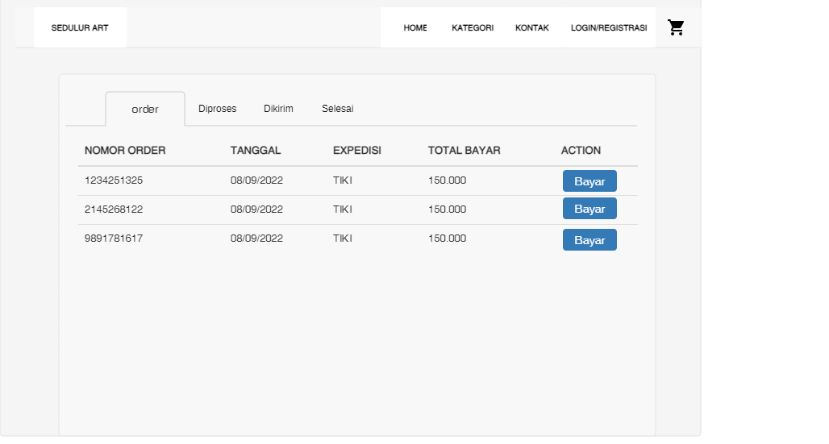

Gambar 4. 42 Desain modul pesanan saya (order)

1. **Desain modul pesanan saya (pemabayaran)**

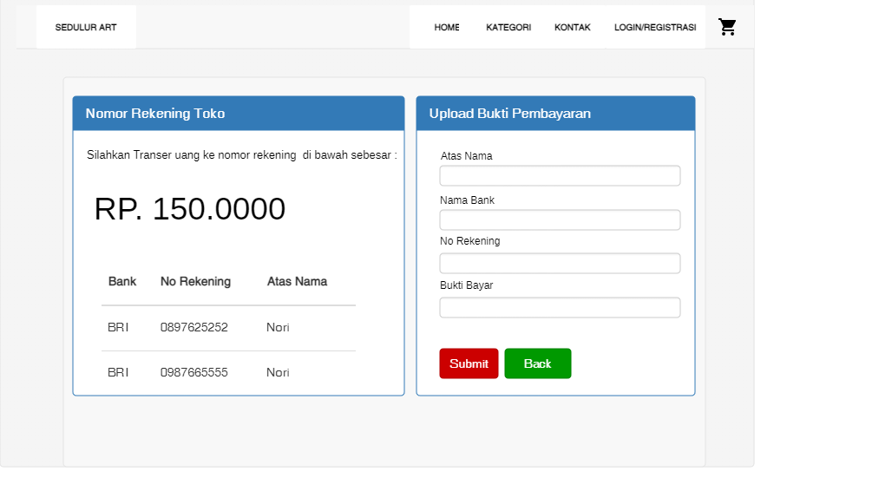

Gambar 4. 43 Desain modul pesanan saya (pembayaran)

1. **Desain modul pesanan saya (sudah dibayar)**

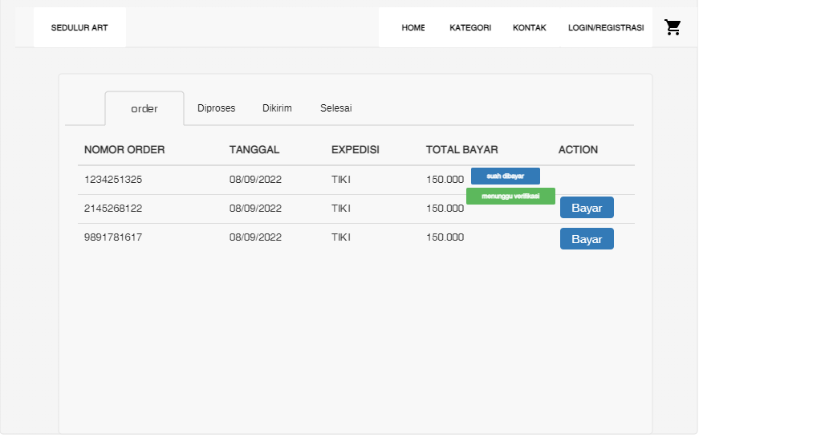

Gambar 4. 44 Desain modul pesanan saya (sudah dibayar)

1. **Desain modul pesanan saya (diproses)**

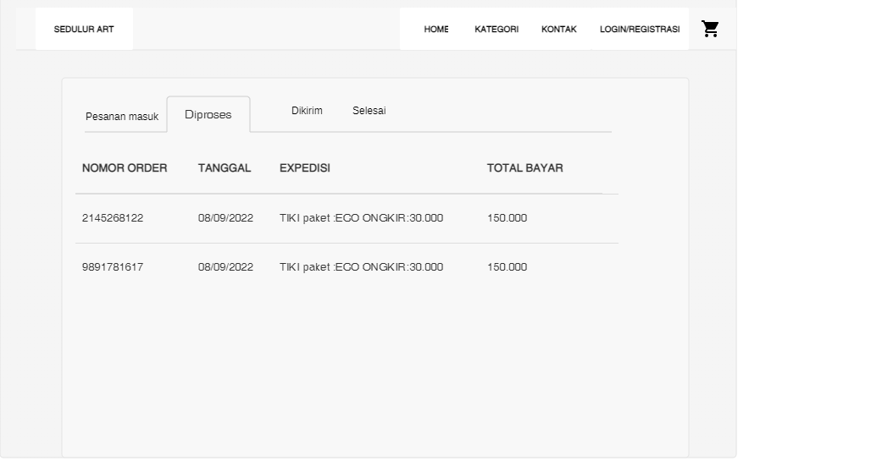

Gambar 4. 45 Desain modul pesanan saya (diproses)

1. **Desain modul pesanan saya (dikirim)**

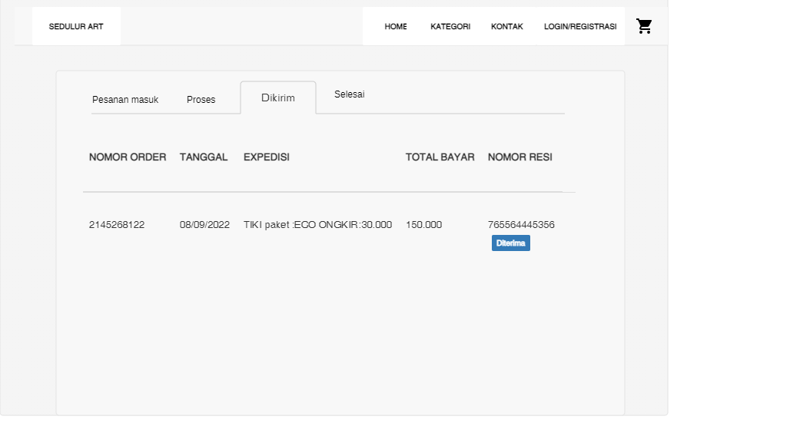

Gambar 4. 46 Desain modul pesanan saya (dikirim)

1. **Desain modul pesanan saya (sudah selesai)**

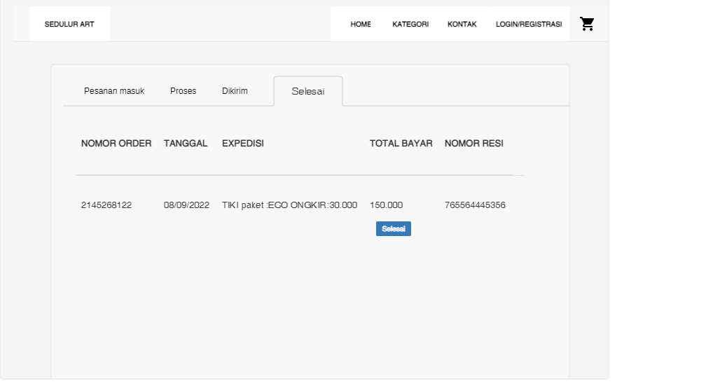

Gambar 4. 47 Desain modul pesanan saya (selesai)

1. **Desain modul pesanan masuk (pesanan masuk)**

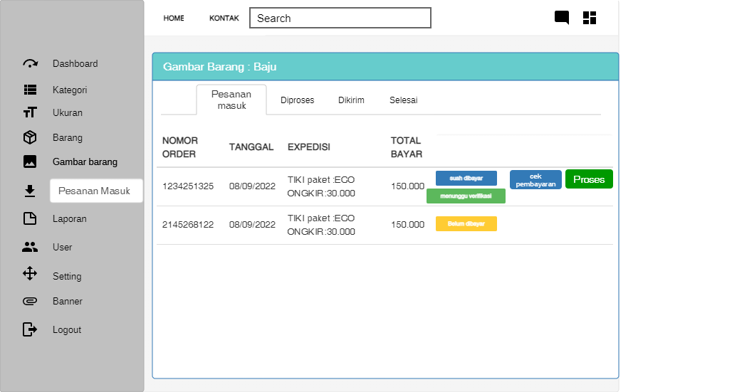

Gambar 4. 48 Desain modul pesanan masuk (pesanan masuk)

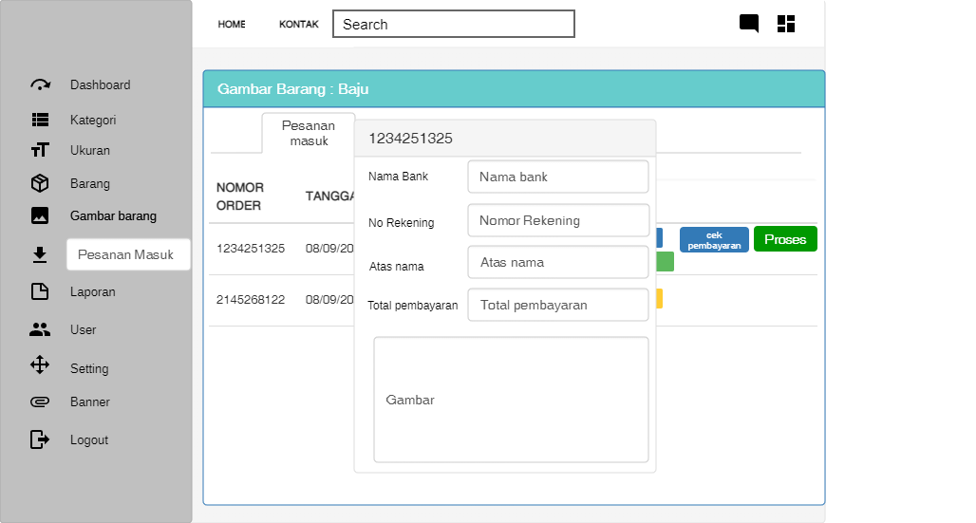

Gambar 4. 49 Desain modul pesanan masuk (pesanan masuk) lihat bukt pembayaran

1. **Desain modul pesanan masuk (diproses)**

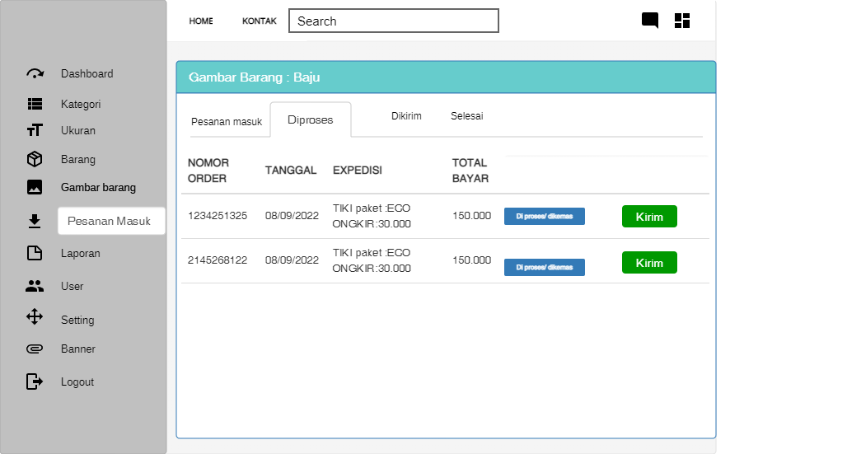

Gambar 4. 50 Desain modul pesanan masuk (diproses)

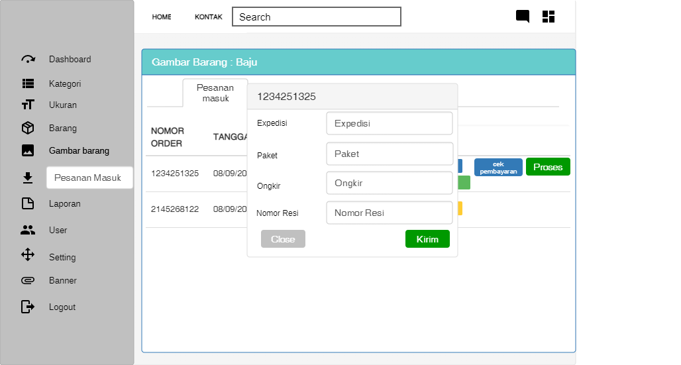

Gambar 4. 51 Desain modul pesanan masuk (diproses) input nomor resi

1. **Desain modul pesanan masuk (dikirim)**

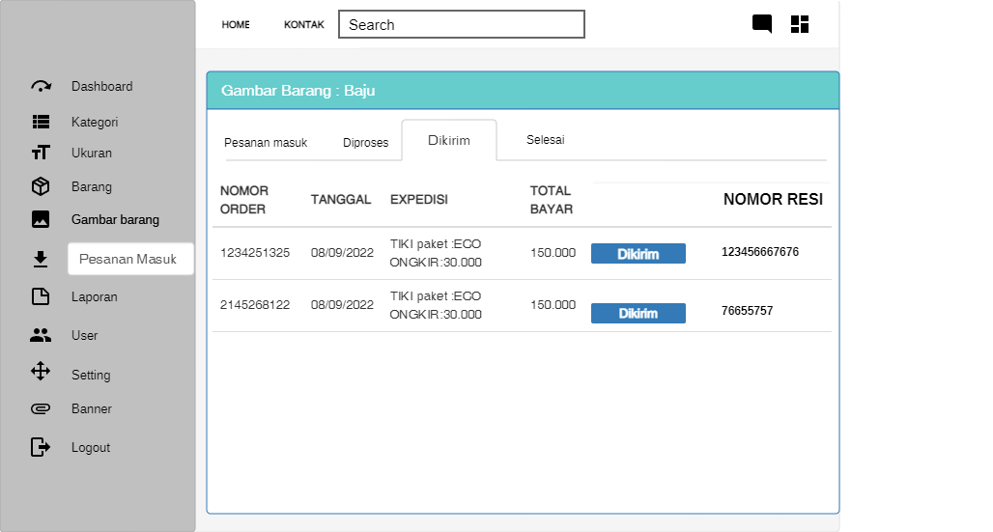

Gambar 4. 52 Desain modul pesanan masuk (dikirim)

1. **Desain masuk pesanan masuk (selesai)**

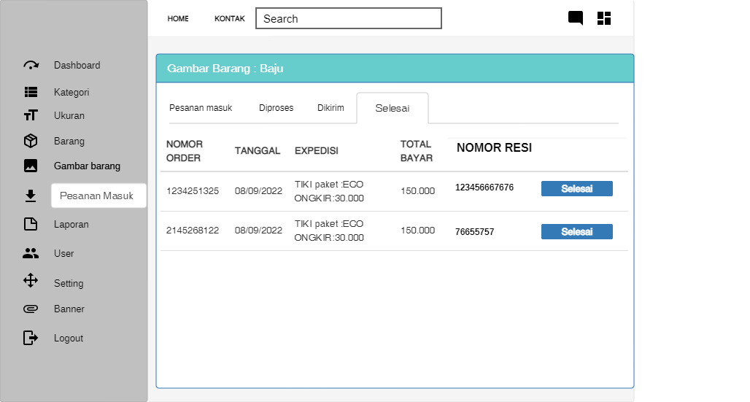

Gambar 4. 53 Deain modul pesanan masuk (selesai)

1. **Desain Tampilan Output**
2. **Desain modul *dashboard* admin**

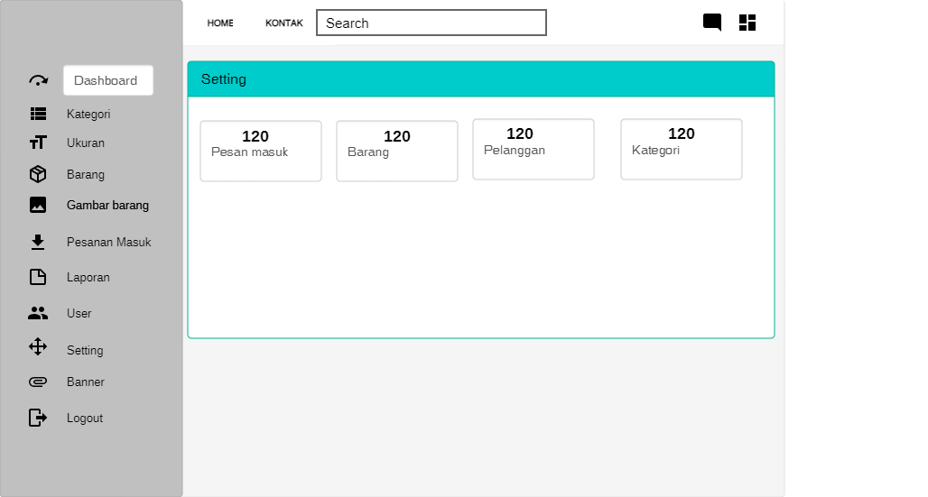

Gambar 4. 54 Desain modul dashboard admin

1. **Desain moduk laporan**

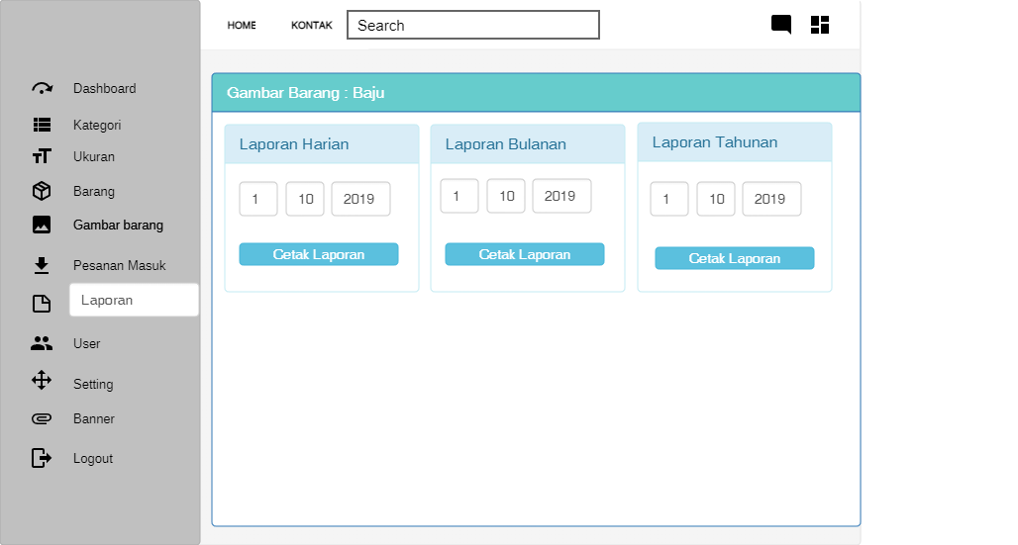

Gambar 4. 55 desain modul laporan

## Deskripsi Rancangan Waktu

Waktu yang diperlukan untuk pencarian data membutuhkan waktu ± 5 menit karena semua data disimpan didalam media penyimpanan berupa Harddisk. Sedangkan waktu yang dibutuhkan untuk pengolahan data ± 10 menit sampai menghasilkan suatu Laporan, karena sistem yang digunakan telah terkomputerisasi dengan menggunakan Bahasa Pemrograman.

## Deskripsi Rancangan Tenaga Kerja

Tenaga Kerja yang diperlukan dalam pembuatan website ini ini adalah dua pegawai dimana satu pegawai bertugas dalam pengolahan serta pencarian data, dan satu sebagai pengarsipan semua data yang berkaitan dengan perbaikan komputer maupun transaksinya dalam berbagai usulan.

## Deskripsi Rancangan Biaya

Biaya dan perangkat sistem yang diusulkan menggunakan satu unit komputer dengan spesifikasi sebagai berikut :

1. **Spesifikasi Hardware**

Processor : Intel core i5

Hardisk : 250 GB

Memory : 4GB

Monitor : SVGA

Mouse : Optical Serial / PS2 / USB

Keyboard : Optical Serial / PS2 / USB

1. **Aplikasi yang Digunakan**

Microsoft Windows 10

Microsoft Office 2013

Pencil

StartUML

Xampp

Visual studio code

1. **Rancangan Biaya Sistem yang diusulkan**

Biaya Software : Rp. 2.000.000,-

Biaya Hardware Rp. 4.000.000,-

Biaya Pembuatan Program : Rp. 2.000.000,-

**Total Biaya : Rp. 8.000.000,-**

## Uji Coba dan Hasil

Pada tahap pengujian sistem yang dilakukan menggunakan metode *blackbox testing*. Cara pengujian ini dilakuan dengan menjalankan aplikasi yang telah dibuat sesuai dengan kebutuhan. Di bawah ini adalah tahapan pengujian.

Hasil pengujian *blackbox testing* di tampilkan dalam:

Tabel 4.9Pengujian *System Black Box*

|  |  |  |  |  |  |
| --- | --- | --- | --- | --- | --- |
| **No** | **Fungsi**  **yang diuji** | **Cara Pengujian** | **Hasil yang diharapkan** | **Hasil**  **Pengujian** | |
| **Ya** | **Tidak** |
| 1 | Registrasi | Pengguna mengisi nama pengguna, email,password dan konfirmasi password | Sistem akan mneyimpan data pengguna dan data pengguna dapat digunakan untuk *login* | √ |  |
| 2 | Login | Pengguna mengisi *username* dan *password* lalu klik tombol *login* | Sistem akan menampilkan halaman utama sesuai hak akses *user*_id | √ |  |
| 3 | Pesan barang | Pelanggan mengklik simbol keranjang | Sistem akan menyimpan pesanan sesuai dengan barang yang di pilih | √ |  |
| Pelanggan ngeklik simbol view | Menampilkan detail barang | √ |  |
| 4 | View pesanan | Mengubah quantiti dan menambahkan ukuran barang | Sistem akan mengubah data pesann | *√* |  |
| Pelanggan menghapus data yang dipilih | Sistem akan menghapus data yang dipih | *√* |  |
| Peangan menghapus seluruh data pemesanan | Sistem akan menghapus semua pesanan | *√* |  |
| Pelanggan checkout | Sistem akan menampilkan halaman untuk pengisian data pengiriman | *√* |  |
| Pelanggan mengirim pesanan | Sistem akan menampilkan data pemesanan ke admin | *√* |  |
| 5 | Menu pesanan saya | Pelanggan melihat pesanan sesuai dengan status dan mengklik selesai ketika pesanan sudah sampai | Sistem akan menampilakn data pesanan sudah sesuai dengan status (order, diproses, dikirim,selesai) | *√* |  |
| 6 | Menu kategori | Admin mengisi form untuk membuat data kategori | Sistem akan menambahkan data yang diinput | *√* |  |
| Admin mengisi form untuk mengubah data kategori | Sistem akan mengubah data sesuai dengan yang di input | *√* |  |
| Admin menghapus data sesuai dengan data yang dipilih | Sistem akan menghapus data sesuai yang dipilih | *√* |  |
| 7 | Menu ukuran barang | Admin mengisi form untuk membuat data ukuran barang | Sistem akan menambahkan data yang diinput | *√* |  |
| Admin mengisi *form* untuk mengubah data ukuran barang | Sistem akan mengubah data sesuai dengan yang di input | *√* |  |
| Admin menghapus data sesuai dengan data yang dipilih | Sistem akan menghapus data sesuai yang dipilih | *√* |  |
| 8 | Menu pesanan masuk | Admin memilih tab pesanan masuk, mengecek bukti pembayaran dan mengklik tombol proses jika data sudah sesuai | Sistem akan menampilkan data bukti pembayaran, ketika tombol proses di klik pesanan akan pindah di tab “Diposes” | *√* |  |
| Admin mengklik kirim dan memasukkan nomor resi | Sistem akan menyimppan nomor resi dan pesanan akan pindah ke tab “Dikirim” | *√* |  |
| 9 | Menu laporan | Admin memfilter tanggal dan menklik tombol cetak laporan | Sistem akan menampilkan daftar laporan sesuai dengan tanggal yang difilter | *√* |  |
| 10 | Menu *user* | Admin mengisi form untuk membuat data *user* | Sistem akan menambahkan data yang diinput | *√* |  |
| Admin mengisi form untuk mengubah data *user* | Sistem akan mengubah data sesuai dengan yang di input | *√* |  |
| Admin menghapus data sesuai dengan data yang dipilih | Sistem akan menghapus data sesuai yang dipilih | *√* |  |
| 11 | Menu *banner* | Admin mengisi form untuk membuat data *banner* | Sistem akan menambahkan data jika sebelunya belum ada data, sistem akan mengubah data jika sebelumnya sudah ada data yang diinput | *√* |  |
| 12 | Menu *setting* | Admin mengisi form untuk membuat data toko | Sistem akan menambahkan data jika sebelunya belum ada data, sistem akan mengubah data jika sebelumnya sudah ada data yang diinput | *√* |  |

## Implementasi Sistem

1. Prosedur Operasional (Manual Book)

Dalam mengoperasikan SADULUR ART harus mengikuti prosedur sebagai berikut :

1. Pastikan sistem komputer sudah siap dioperasikan dengan benar
2. Nyalakan komputer sesuai dengan standar yang telah ditentukan
3. Pilih browser ketikan *localhost/olshop/admin* untuk login sebagai admin
4. Masukan *user*name dan password
5. Klik login

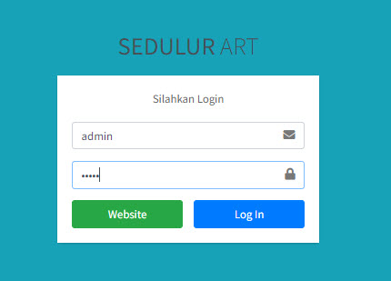

Gambar 4. 56 Halaman login admin

1. Setelah berhasil login akan masuk ke bagian dasahboard

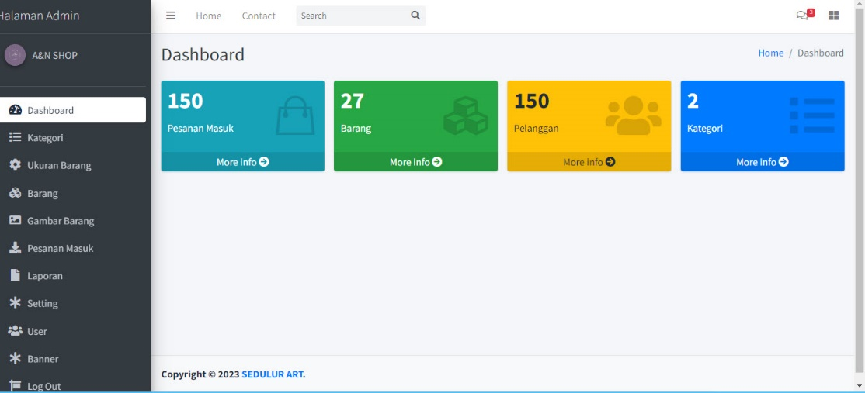

Gambar 4. 57 Halaman dashboard

1. Klik menu kategori untuk mengelola kategori barang

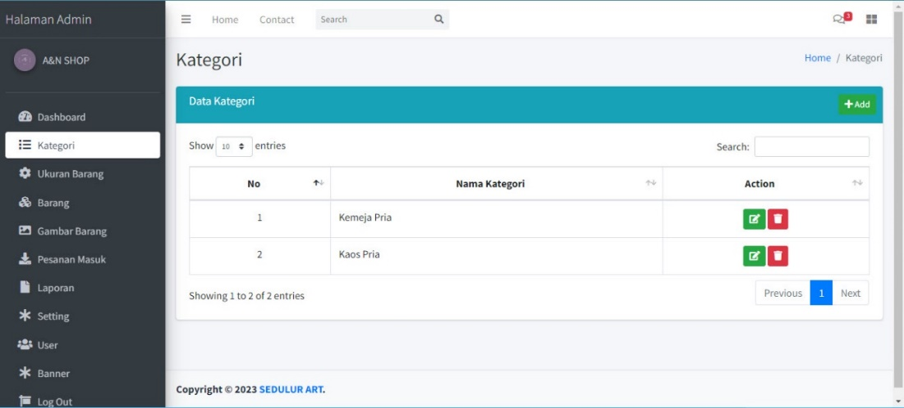

Gambar 4. 58 Halaman menu kategori

1. Klik baru untuk menambahkan kategori dan klik simbol  untuk mengubah data kategori

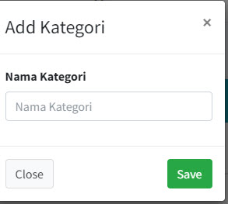

Gambar 4. 59 Pop up untu tambah kategori

1. Klik simbol  untuk menghapus data kategori, dan akan muncul *Pop up* untuk konfirmasi apakah data ingin di hapus.

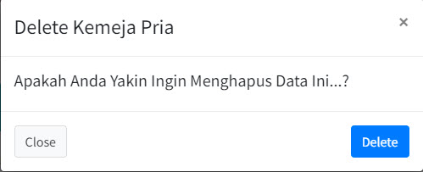

Gambar 4. 60 Pop up hapus kategori

1. Klik menu ukuran barang untuk mengelola ukuran barang.

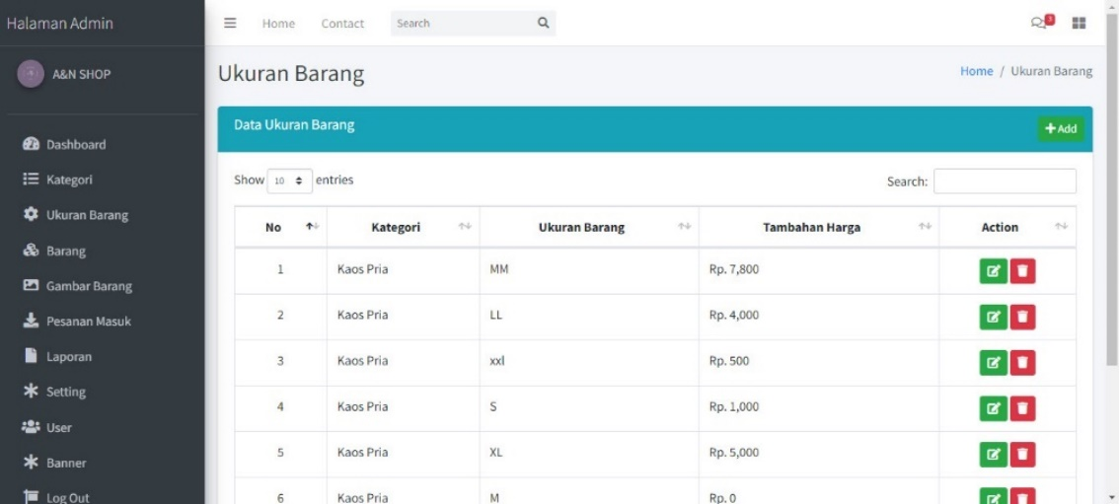

Gambar 4. 61 Halaman menu ukuran barang

1. Kik tambah untuk menambahkan ukuran barang dan klik simbol  untuk mengubah ukuran barang.

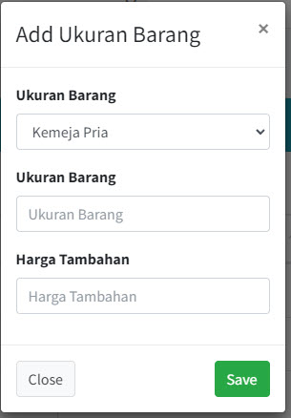

Gambar 4. 62 Pop up tambah ukuran barang

1. Klik simbol  untuk menghapus ukuran barang, dan akan muncul *Pop up* untuk konfirmasi apakah data ingin dihapus.

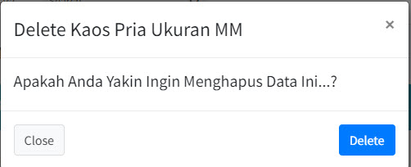

Gambar 4. 63 Pop up hapus data ukuran barang

1. Klik menu barang untuk mengelola barang

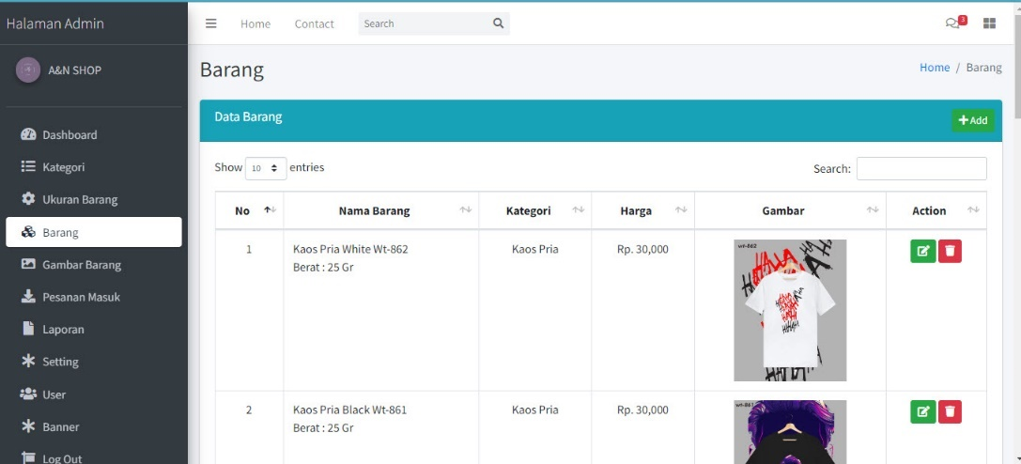

Gambar 4. 64 Halaman menu barang

1. Klik tambah untuk menambahkan data barang dan klik simbol untuk mengubah data barang.

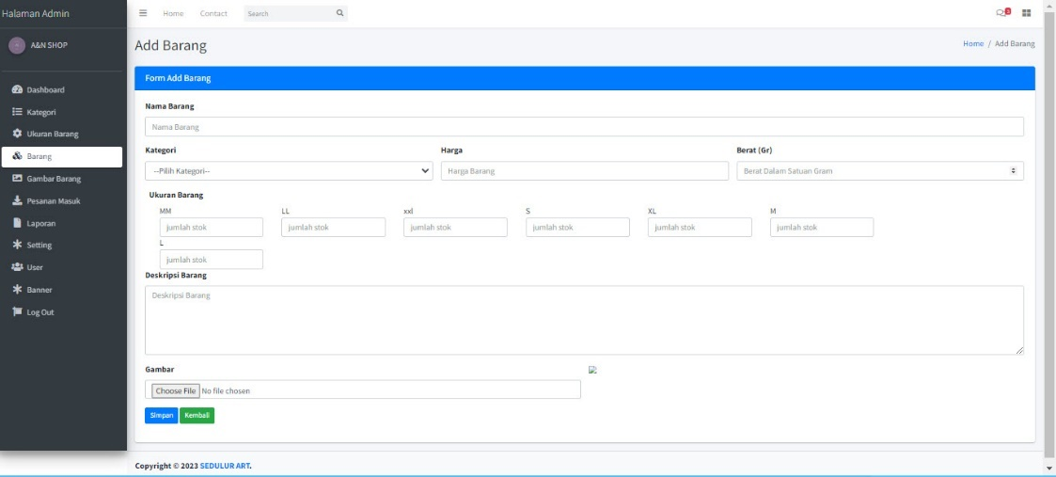

Gambar 4. 65 Halaman tambah data barang

1. Klik simbol  untuk menghapus data barang dan akan muncul *Pop up* untuk konfirmasi apakah data ingin dihapus.

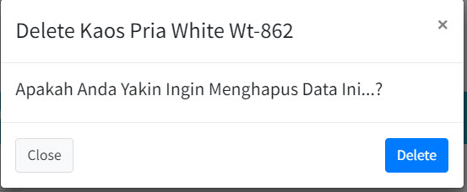

Gambar 4. 66 Pop up hapus data barang

1. Klik menu gambar barang untuk mengelola gambar barang.

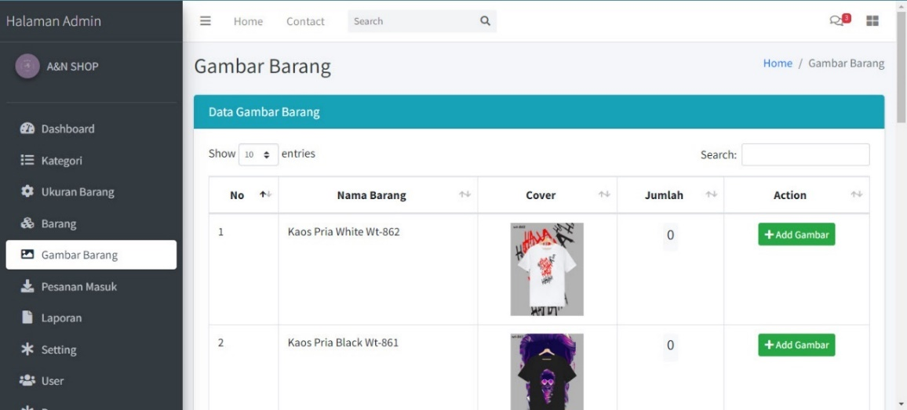

Gambar 4. 67 Halaman menu gambar barang

1. Klik add gambar, maka sistem akan menampilkan halaman form tambah gambar.
2. Masukkan data gamabar, klik simpan.
3. Data gambar akan pindah ke bawah.
4. Klik tombol  jika ingin menghapus data gambar barang dan akan muncul *Pop up* untuk konfirmasi apakah data ingin dihapus.

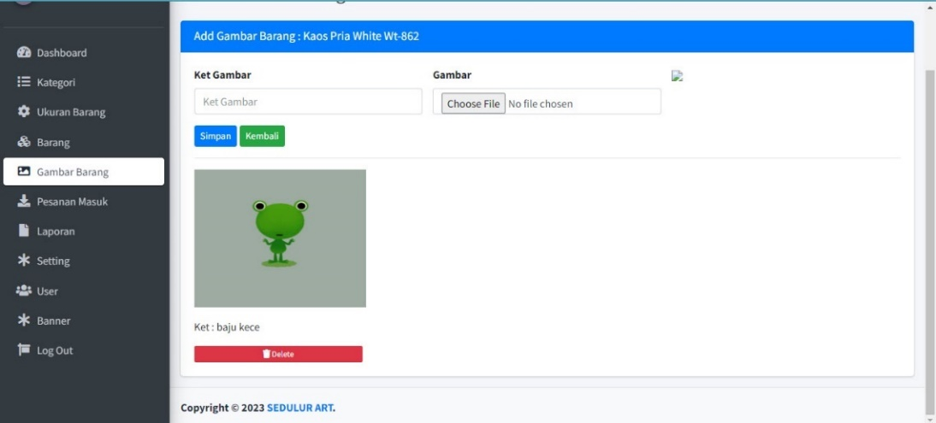

Gambar 4. 68 Halaman tambah gambar barang

1. Klik menu *setting* untuk mengelola data toko
2. Isi data toko kemudian klik simpan

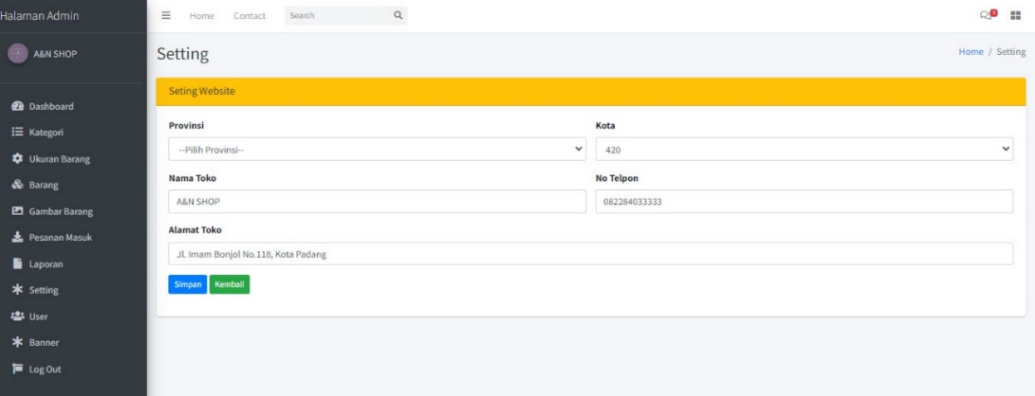

Gambar 4. 69 Halaman menu setting

1. Klik menu *user* untuk mengelola data *user*.

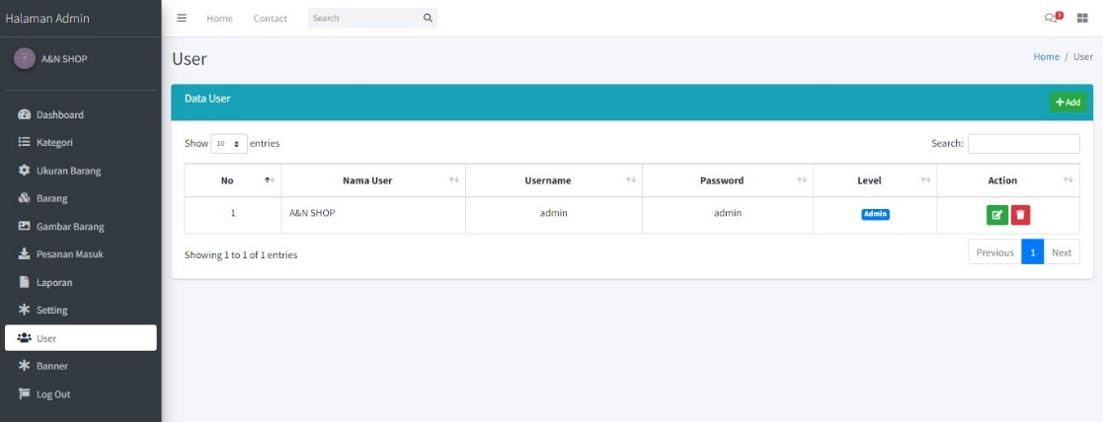

Gambar 4. 70 Halaman menu user

1. Klik tombol tambah untuk menambah data *user*, klik simbol  untuk mengubah data *user*.

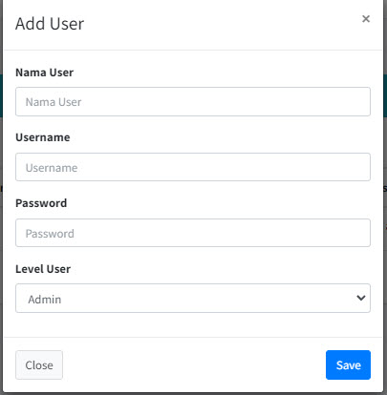

Gambar 4. 71 Pop up tambah user

1. Klik simbol  untuk menghapus data *user* dan akan muncul *Pop up* untuk konfirmasi apakah data ingin dihapus.

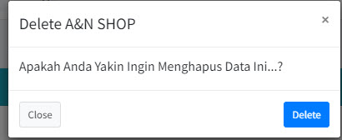

Gambar 4. 72 Pop up hapus data user

1. Klik *banner* jika admin ingin mengelola data *banner*.

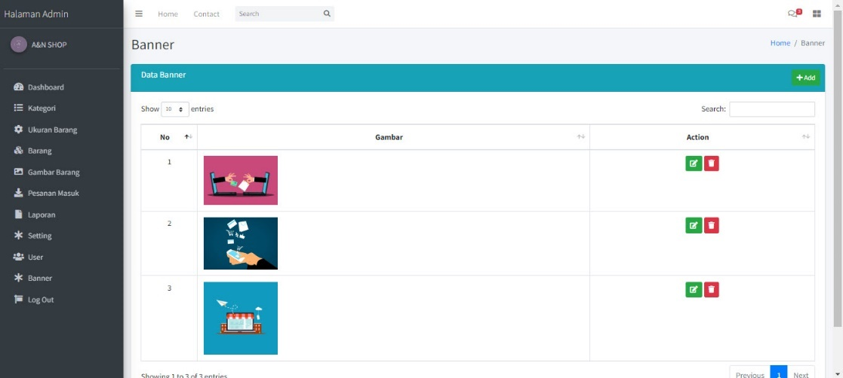

Gambar 4. 73 Halaman menu banner

1. Klik tombol tambah untuk menambah data *banner*, klik simbol  untuk mengubah data *banner*.

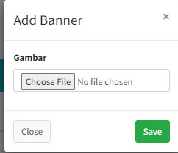

Gambar 4. 74 Pop up tambah banner

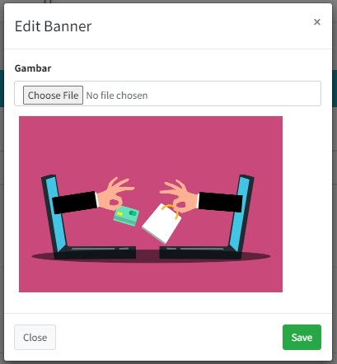

Gambar 4. 75 Pop up ubah banner

1. Klik simbol  untuk menghapus data *banner* dan akan muncul *Pop up* untuk konfirmasi apakah data ingin dihapus.

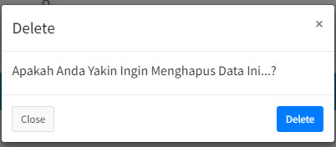

Gambar 4. 76 Pop up hapus banner

1. Pilih Browser–ketik localhost/olshop untuk login sebagai pelanggan
2. Setelah Tampil layar masukkan halaman login seperti berikut :

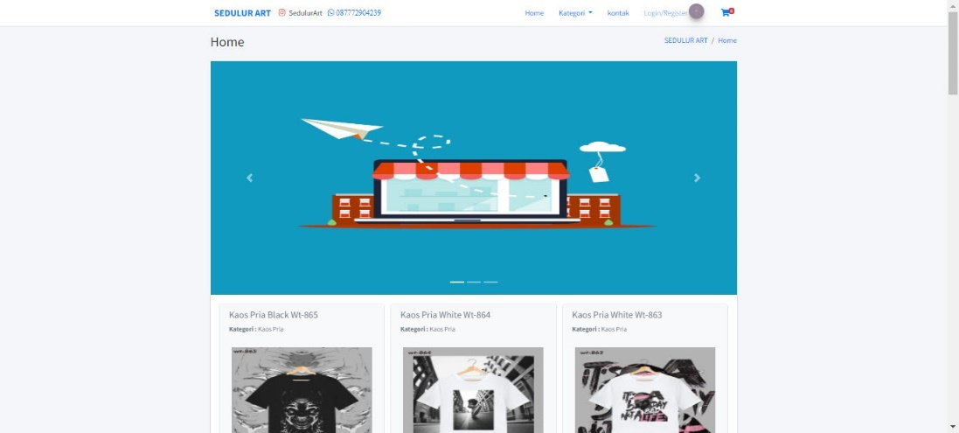

Gambar 4. 77 halaman utama website SADULUR ART

1. Setelah masuk ke halaman awal website klik menu login/register.

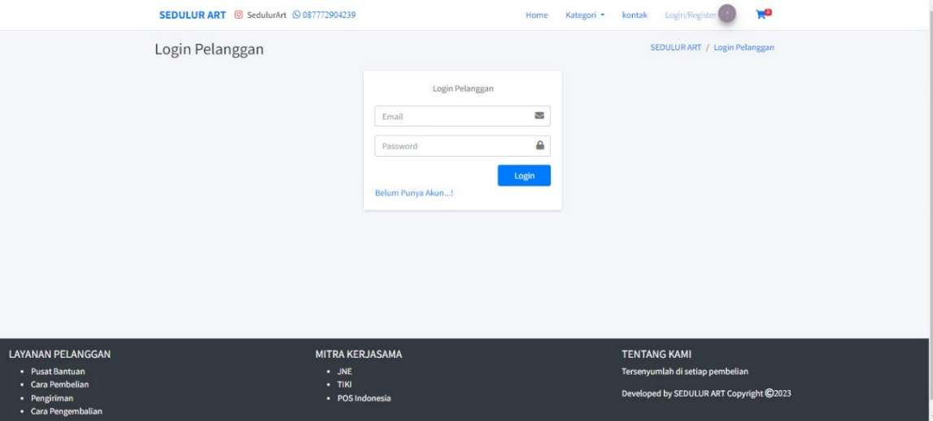

Gambar 4. 78 Halaman login pelanggan

1. Jika belum memiliki akun maka silahkan melakukan registrasi dengan mengklik tulisan “Belum punya akun…!”.
2. Masukan data sesuai dengan form dan klik Register.

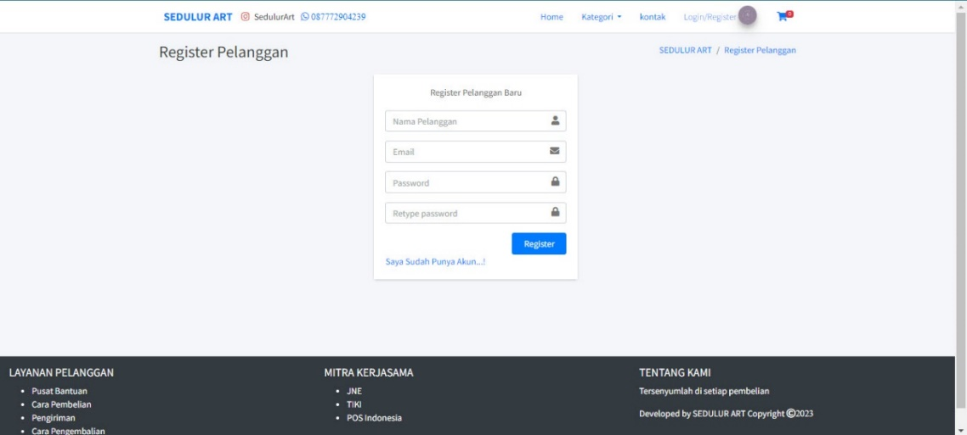

Gambar 4. 79 Halaman registrasi pelanggan

1. jika sudah memiliki akun silahkan untuk memasukan email dan password kemudian klik login
2. Pilih barang yang akan di pesan kemudian klik simbol keranjang, maka data pesanan akan tersimpan di menu keranjang.
3. Jika ingin melihat detail barang maka klik simbol mata, maka akan muncul detil barang, pilih desain yang akan dipilih kemudian klik simbol keranjang. Pesanan akan tersimpan di menu keranjang.

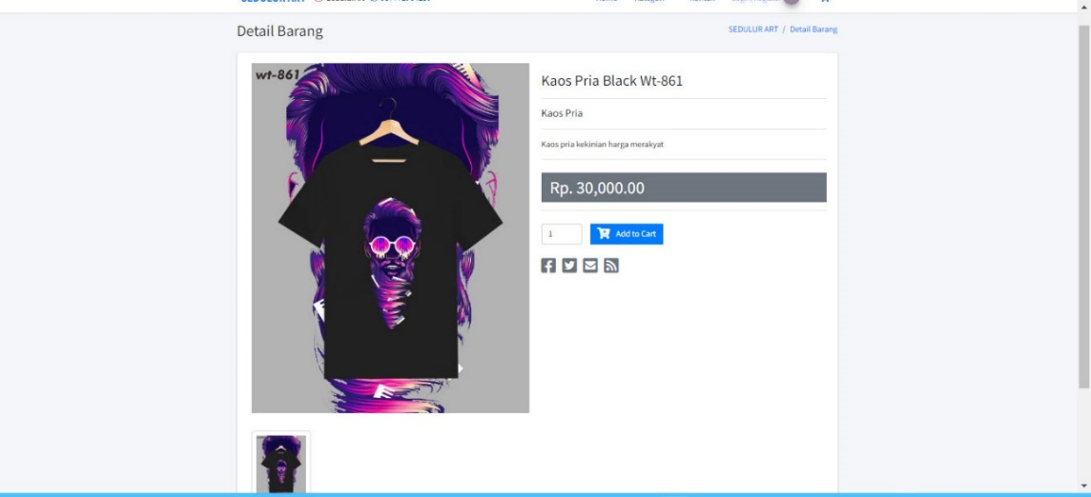

Gambar 4. 80 Halaman detail barang

1. Klik menu keranjang (simbol keranjang) yang berada di atas kiri.

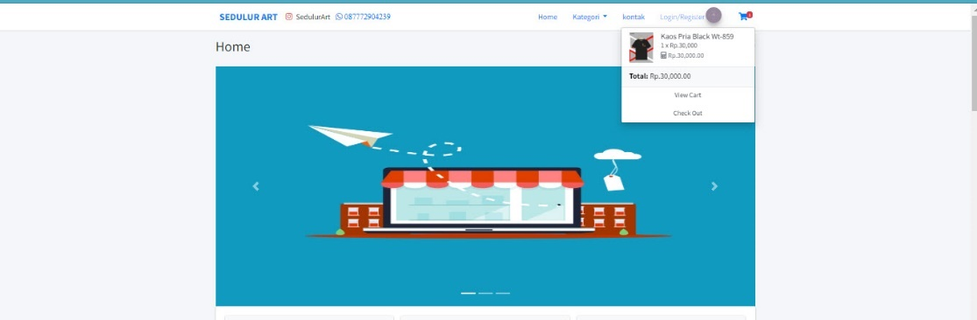

Gambar 4. 81 Menu keranjang (cart)

1. Klik view cart.
2. Masukan jumlah dan ukuran barang yang akan dibeli
3. Klik update cart, kemudian klik chekout.

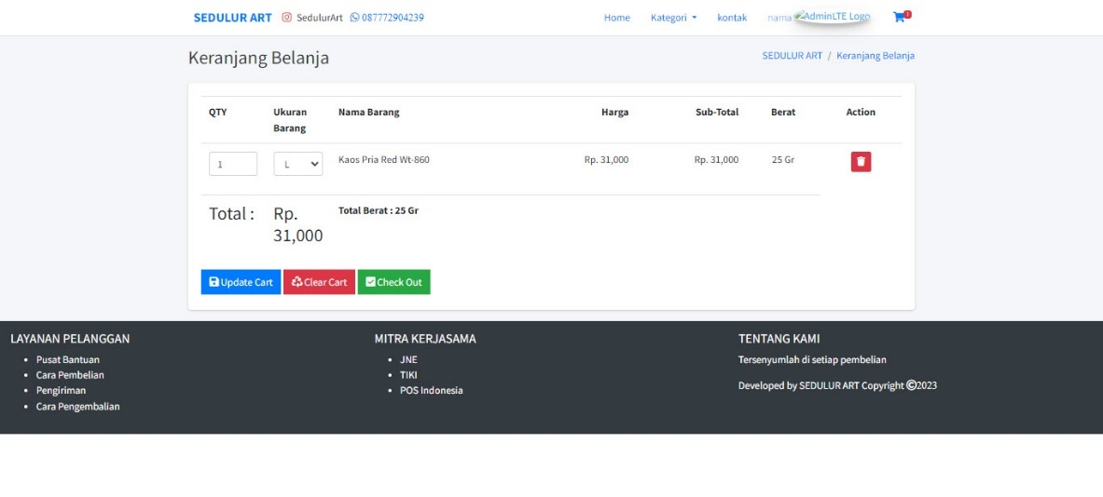

Gambar 4. 82 Halaman daftar pesanan

1. Sistem akan menampilkan halaman checkout belanja.
2. Isi data pengiriman, kemudian klik proses cekout.

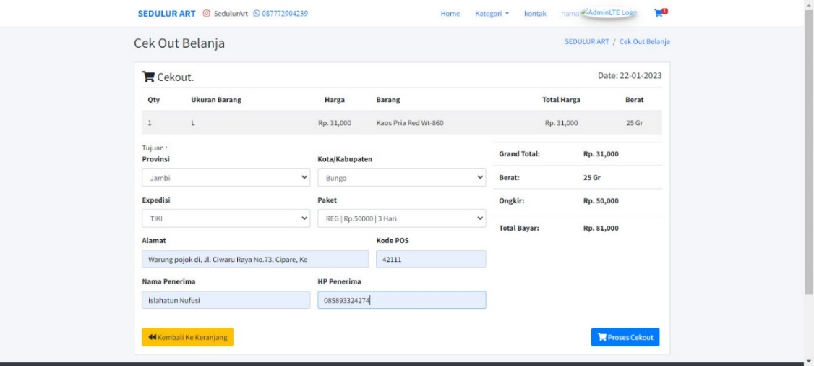

Gambar 4. 83 Halaman data pengiriman

1. Sistem akan menampilkan halaman pesanan saya, kemudian klik bayar.

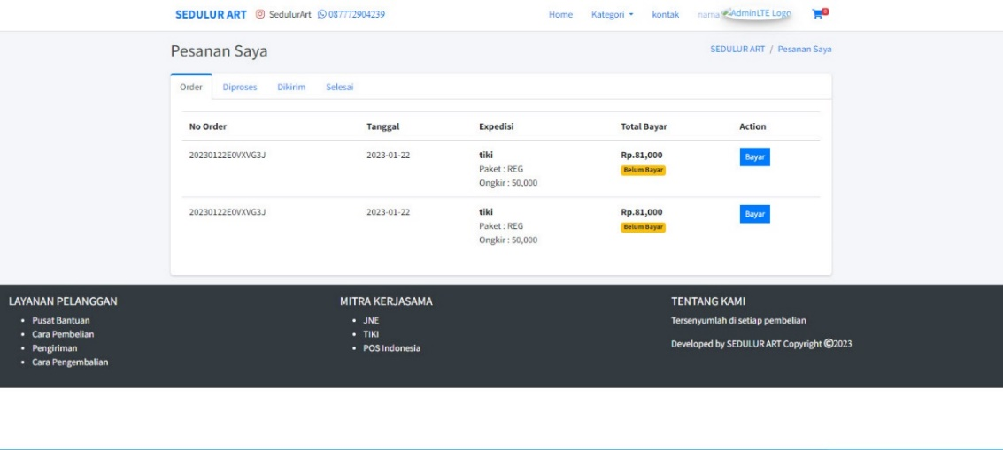

Gambar 4. 84 Halaman pesanan saya

1. Sistem akan menampilkan halaman pembayaran.

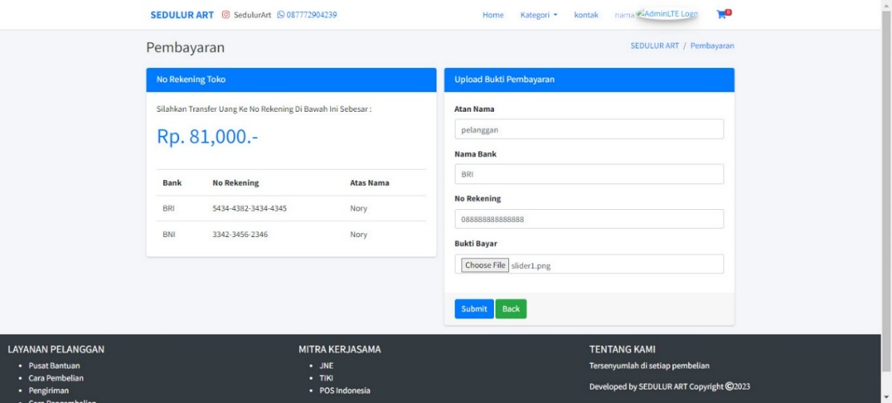

Gambar 4. 85 Halaman pembayaran

1. Masukkan data bukti pembayaran, kemudian klik submit.
2. Pesana akan berpindah ke tab setatus menjadi diproses dan pesanan akan terkirim ke admin.

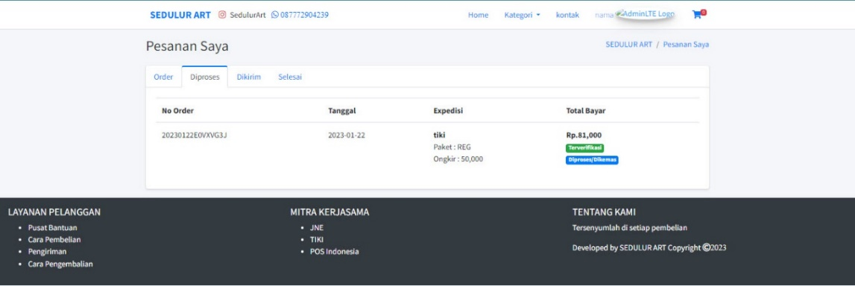

Gambar 4. 86 Halaman pesanan saya pada tab diproses

1. Pada bagian admin klik menu pesanan masuk.
2. Kik bukti pembayaran, kemudian klik proses.

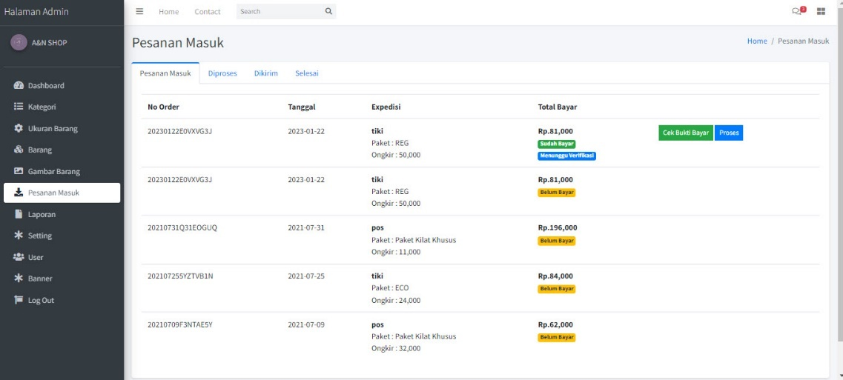

Gambar 4. 87 Halaman pada menu pesanan masuk

1. Pesanan akan berpindah ke tab diproses, kemudian klik kirim.

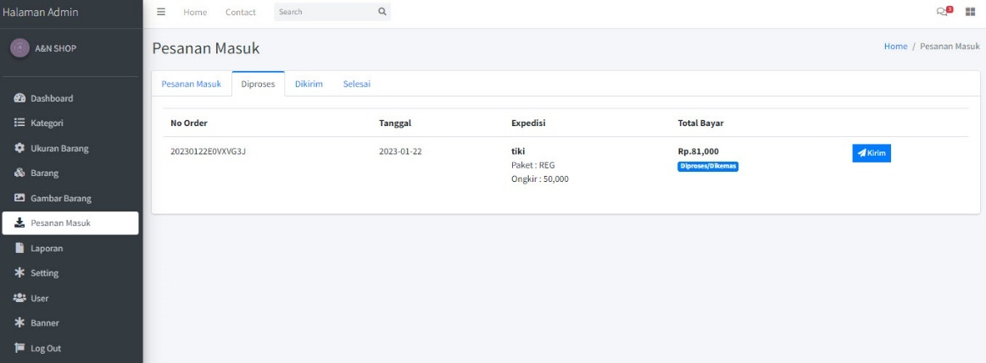

Gambar 4. 88 Halaman pesanan yang di proses

1. Masukan nomor resi, kemudian klik kirim.

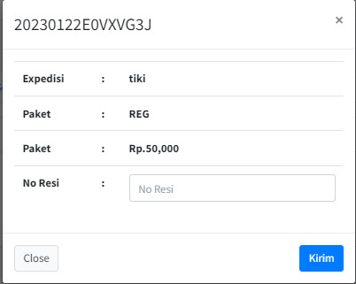

Gambar 4. 89 Pop up memasukan nomor resi

1. Pesanan akan berpindah ke tab dikirim
2. Pada pelanggan akan muncul di tab kirim kemudian klik diterima jika pesanan sudah di terima.

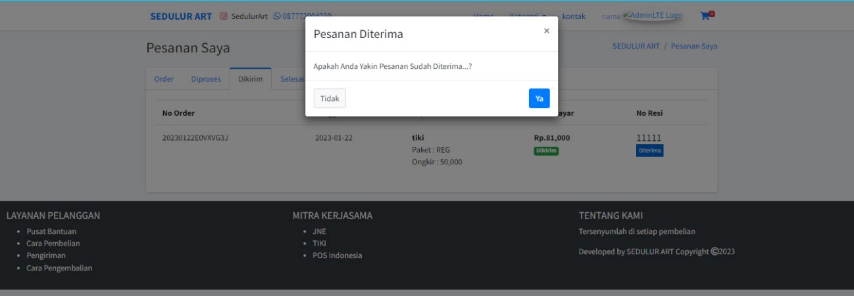

Gambar 4. 90 Tab menu pesanan saya dikirim dan diterima

1. Pada pelanggan pesanan ada berpindah ke tab selesai.

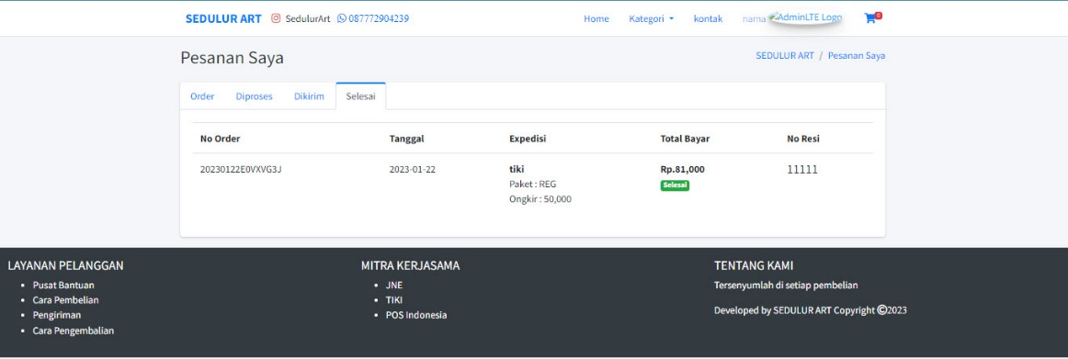

Gambar 4. 91 Tab menu pesanan saya selesai

1. Pada bagian admin klik laporan untuk melihat laporan penjualan.

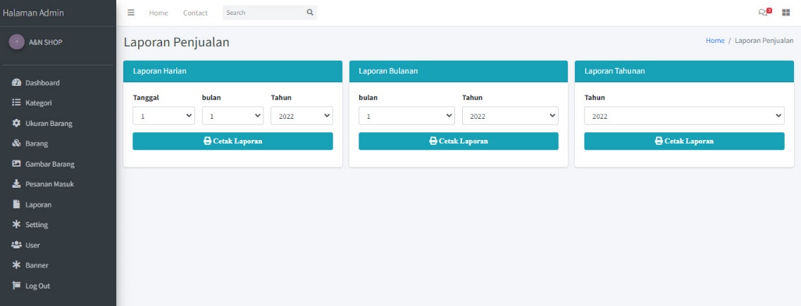

Gambar 4. 92 Halaman menu laporan

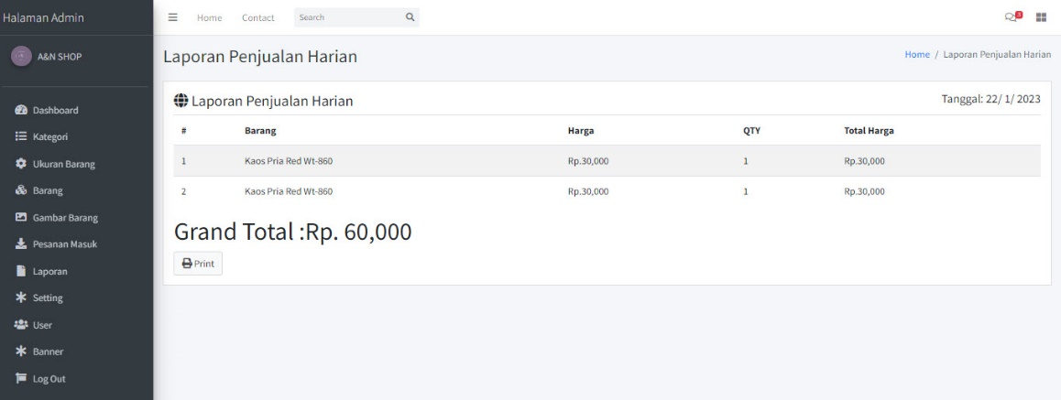

Gambar 4. 93 Hasil laporan penjualan